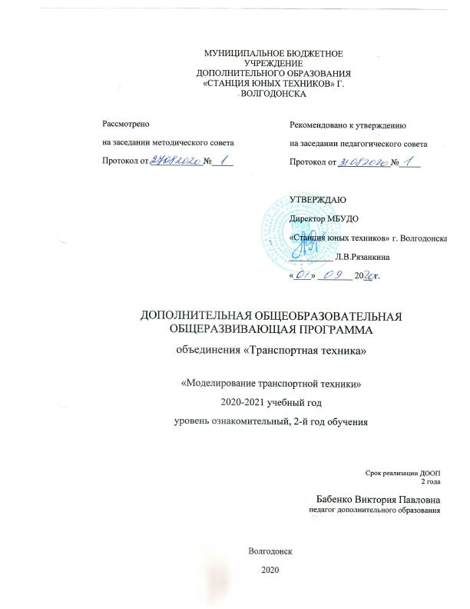МУНИЦИПАЛЬНОЕ БЮДЖЕТНОЕ УЧРЕЖДЕНИЕ
ДОПОЛНИТЕЛЬНОГО ОБРАЗОВАНИЯ
«СТАНЦИЯ ЮНЫХ ТЕХНИКОВ» Г. ВОЛГОДОНСКА

Рассмотрено  на заседании методического совета  Протокол от _27.08.2020__№___1__ | Рекомендовано к утверждению  на заседании педагогического совета  Протокол от _31.08.2020___№__1__
УТВЕРЖДАЮ
Директор МБУДО «Станция юных техников» г. Волгодонска
__________ Л.В.Рязанкина
«____» ________ 20__ г.

ДОПОЛНИТЕЛЬНАЯ ОБЩЕОБРАЗОВАТЕЛЬНАЯ
ОБЩЕРАЗВИВАЮЩАЯ ПРОГРАММА
«МОДЕЛИРОВАНИЕ ТРАНСПОРТНОЙ ТЕХНИКИ»

Уровень реализации программы:
базовый,
Срок реализации ДООП:
2 года
Возраст учащихся: 7-10 лет
Автор: Бабенко Виктория Павловна,
педагог дополнительного образования

Волгодонск, 2020

Паспорт дополнительной общеобразовательной общеразвивающей программы
Название ДООП | «Моделирование транспортной техники»
Сведения об авторе | ФИО: Бабенко Виктория Павловна
 | Место работы: МБУДО «Станция юных техников г. Волгодонска», Учебно-тренировочный комплекс
 | Адрес образовательной организации: г. Волгодонск, ул. Ленина, 112
 | Домашний адрес автора: г. Волгодонск, ул. Гагарина, д.7 кв.105
 | Телефон служебный:8(8639)250420
 | Телефон мобильный: 89508522614
 | Должность: педагог дополнительного образования
Нормативно-правовая база | - Конвенция о правах ребенка (Принята резолюцией 44/25 Генеральной Ассамблеи от 20 ноября 1989 года)  - Федеральный закон "Об образовании в Российской Федерации" от 29.12.2012 N 273-ФЗ (действующая редакция, 2016)  - Приказ Минобрнауки РФ от 09.11.2018 г. №196 «Об утверждении порядка организации и осуществления образовательной деятельности по дополнительным образовательным программам»  - Постановление Главного государственного санитарного врача РФ от 4 июля 2014 г. N 41 "Об утверждении СанПиН 2.4.4.3172-14 "Санитарно-эпидемиологические требования к устройству, содержанию и организации режима работы образовательных организаций дополнительного образования детей"  - Приказ Минобразования Ростовской области от 18.07.2012 № 661 «Об утверждении примерных региональных требований к регламентации деятельности учреждений дополнительного образования в Ростовской области»  - Методическое пособие «Программа педагога дополнительного образования детей: этапы создания, основные разделы, рекомендации» под ред. Паничева Е.Г., Мехедовой С.В., Ростов-на-Дону, 2014 г.
Год разработки, редактирования | Год разработки – 2017 г.,  редакция – 2020 г.
Структура программы | - Титульный лист  - Паспорт программы  - Пояснительная записка  - Учебно-тематический план 1 года обучения  - Содержание программы 1 года обучения  - Учебно-тематический план 2 года обучения  - Содержание программы 2 года обучения  - Диагностический блок  - Методический блок  - Дидактический блок  - Материально-техническое обеспечение программы  - Список литературы.  - Приложение 1. Календарный учебный график 1 года обучения  - Приложение 2. Календарный учебный график 2 года обучения
Направленность | Техническая
Направление | Транспортная техника
Возраст учащихся | 6-10 лет
Срок реализации | 2 года
Этапы реализации | 1 этап – 7-8 лет (1-й год обучения);  2 этап – 9-10 лет (2-й год обучения);
Формы занятий | Фронтальные, групповые, индивидуально - групповые
Режим занятий | 1 раз в неделю по 2 часа. 72 часа в год, 144 часа за время реализации программы
Формы подведения итогов реализации | - результаты входной, промежуточной, итоговой диагностик;  - итоговые выставки, в которых участникам присваиваются первое, второе, третье места, а также начисляются баллы;  - результативное участие в муниципальных, региональных, всероссийских конкурсах, выставках.

Пояснительная записка

Для обеспечения эффективности своей деятельности образовательные учреждения должны учитывать так называемый социальный заказ общества. В настоящее время, в связи с бурным научно-техническим прогрессом и избытком выпускников гуманитарной направленности, общество испытывает потребность в людях с развитым техническим мышлением. По данным Росстата, на конец 2019 года, количество вакантных мест в организациях для специалистов в области науки и техники на втором месте, после мест для специалистов в области здравоохранения. И, можно предположить, что с каждым годом данная тенденция будет расти.
Вместе с тем, в современных школах давно наметилась тенденция сокращения времени, отведённого на технический труд. И, хотя моделированию в рамках различных школьных предметов уделяется достаточно времени, но практического применения, получается, эти знания часто не получают.
Поэтому функцию восполнения пробела в данной области для достижения конечной цели – формирования полноценно развитой личности, должно взять на себя дополнительное образование. Настоящая дополнительная общеразвивающая программа реализуется в объединении «Транспортная техника» в Учебно-тренировочном комплексе МБУДО «Станции юных техников» города Волгодонска.
Направленность данной дополнительной общеобразовательной программы – техническая, направление – транспортная техника.
Цель программы – формирование технических знаний, умений, навыков; развитие творческих способностей в области моделирования транспортной техники.

Задачи:
Обучающие:
- Обучить верно читать графические изображения, чертежи и составлять собственные;
- Обучить пониманию и практическому применению различных техник и технологий начального технического моделирования;
- Обучить детей использованию в речи правильной технической терминологии, технических понятий и сведений;
- Обучить навыкам безопасной работы с инструментом и приспособлениями при обработке различных материалов;
- Обучить умению самостоятельно решать вопросы конструирования простейших технических объектов;
- Помочь интегрировать уже полученные в школе и иных учреждениях знания, умения и навыки;
- Обучить Правилам дорожного движения;
- Обучить изготавливать простейшие действующие модели транспорта.

Воспитательные:
- Воспитывать гражданские качества личности, патриотизм;
- Формировать мотивацию к ответственному и сознательному поведению на улицах и дорогах;
- Воспитывать общие регуляторы социального поведения, позволяющих ребёнку дорожить собственной жизнью и жизнью других людей;
- Воспитывать доброжелательное отношение к окружающим;
- Формировать потребность в самоорганизации: аккуратность, трудолюбие, основы самоконтроля, самостоятельность, умение доводить начатое дело до конца.
Развивающие:
- Пробуждать интерес к устройству простейших объектов транспортной техники, развивать стремление разобраться в их конструкции и желание выполнять модели этих объектов;
- Развивать смекалку, изобретательность обучающихся;
- Развивать креативность мышления обучающихся;
- Развивать усидчивость и настойчивость в достижении цели;
- Развивать техническое мышление.

Дополнительная общеобразовательная программа построена с учётом психолого-педагогических характеристик детей старшего дошкольного и младшего школьного возраста. Учитывая особенности данной возрастной категории детей, в программе нет специальных занятий по графической подготовке, однако все необходимые сведения, значения терминов дети узнают в процессе практических занятий.
Реализуется обучение по схеме «от простого к сложному». Поэтому сначала дети изготавливают плоскостные модели, а затем объёмные; сначала учатся делать простые модели, а на втором году обучения переходят к моделям действующим.
Особенность данной общеобразовательной программы в том, что получив основные навыки в моделировании транспортной техники после двух лет обучения дети могут перейти в объединение узкой направленности – «Юный судомоделист», «Юный авиамоделист», «Автомоделирование» и т.д., для прохождения углубленного обучения конструирования в той области, которая ему наиболее приглянулась за время обучения по данной программе.
Новизна данной общеобразовательной общеразвивающей программы состоит в выборе технологий, форм и методов работы, используемых при реализации программы. Например, на занятиях по данной общеобразовательной общеразвивающей программе используется метод мозгового штурма, что сравнительно ново в занятиях начальным техническим моделированием.
Транспорт в реальном мире – это объект повышенной опасности. Поэтому, при создании моделей транспорта в настоящей общеобразовательной общеразвивающей программе большое внимание уделяется изучению Правил дорожного движения.
Также настоящей общеобразовательной общеразвивающей программой на первом году обучения предусмотрено несколько занятий по лепке из пластилина. В процессе создания моделей из пластилина обучающиеся постепенно приходят к понятию «объёма». При этом это не простая лепка или сборка упрощённых моделей, это создание моделей по образу настоящих транспортных средств, с основными характерными деталями и объяснением их назначения. Это развивает кругозор и техническую грамотность обучающихся, а также помогает интегрировать опыт повседневной деятельности дома и в объединении – дети в современном мире чаще лепят из пластилина, чем клеят из бумаги или картона.
Педагогическая целесообразность дополнительной общеобразовательной программы объясняется соответствием выбранных технологий, форм и методов работы по данной общеобразовательной общеразвивающей программе её задачам. Для воспитания социально ответственной личности, дорожащей своей жизнью и жизнью окружающих, в обучении уделяется много внимания изучению Правил дорожного движения.
Так как целевая аудитория настоящей общеобразовательной общеразвивающей программы – дети младшего школьного возраста, в занятиях используются игровые технологии. Долгий монотонный и однообразный труд детям младшего школьного возраста не показан, обучающиеся должны иметь возможность переключиться, размять затёкшие мышцы. Поэтому в процессе обучения обязательно используются здоровьесберегающие педагогические технологии. Для развития креативности мышления, находчивости и изобретательности на занятиях используются проектные технологии и метод мозгового штурма.
Большое значение в детской технической творческой деятельности имеет непрерывность творческого процесса. Практика показывает, что эпизодическая творческая деятельность малоэффективна. Она может вызвать интерес к конкретной выполняемой работе, активизировать познавательную деятельность во время еѐ выполнения, может даже способствовать возникновению проблемной ситуации. Но эпизодическая творческая деятельность никогда не приведет к развитию творческого отношения к труду, стремления к изобретательству и рационализации, экспериментальной и опытнической работе, т.е. к развитию творческих качеств личности. Непрерывная, систематическая творческая деятельность непременно приводит к воспитанию устойчивого интереса к творческому труду.
Поэтому обучение моделированию транспортной техники должно осуществляться как минимум, в течение двух лет. Настоящая дополнительная общеобразовательная программа построена на основе дополнительной общеобразовательной программы, которая реализуется течение двух лет. Возраст обучающихся по настоящей дополнительной общеобразовательной программе первого года обучения - 7-8 лет; возраст обучающихся второго года обучения - 9-10 лет.

Принципы, лежащие в основе дополнительной общеобразовательной программы:
• доступности (простота, соответствие возрастным и индивидуальным особенностям);
• наглядности (иллюстративность, наличие дидактических материалов). «Чем более органов наших чувств, принимает участие в восприятии какого-нибудь впечатления или группы впечатлений, тем прочнее ложатся эти впечатления в нашу механическую, нервную память, вернее сохраняются ею и легче, потом вспоминаются» (К.Д. Ушинский);
• демократичности и гуманизма (взаимодействие педагога и ученика в социуме, реализация собственных творческих потребностей);
• научности (обоснованность, наличие методологической базы и теоретической основы).
• «от простого к сложному» (научившись элементарным навыкам работы, ребенок применяет свои знания в выполнении сложных творческих работ).

Методы, применяемые при подготовке к занятиям подразделяются на:
- Словесные (рассказ-объяснение, беседа, лекция, сказка, метод мозгового штурма);
- наглядные (демонстрация педагогом приемов работы, наглядных пособий, самостоятельные наблюдения учащихся, экскурсии);
- практические (выполнение упражнений, овладение приемами работы, приобретение навыков, управление технологическими процессами).
При организации работы объединения используется дидактический материал. Он включает в себя образцы изделий, выполненные педагогом и воспитанниками, рисунки, чертежи и эскизы, технологические карты, специальную и дополнительную литературу, фотографии детских работ.
Организационные формы работы на занятиях объединения определяются педагогам в соответствии с поставленными целями и задачами. На одном занятии могут быть использованы различные формы работы: фронтальная, работа в парах и индивидуальная

Ожидаемые результаты 1 года обучения:
Обучающиеся будут знать:
- устройство простейших объектов транспортной техники, их конструкцию и технологию выполнения моделей этих объектов
- Правила дорожного движения для пешеходов и пассажиров
Обучающиеся будут уметь:
- технически мыслить
- быть усидчивыми и настойчивыми в достижении целей
- верно читать графические изображения, чертежи и составлять собственные
- понимать и применять различные техники и технологии начального технического моделирования
- использовать в речи правильную техническую терминологию, технические понятия и сведения;
- безопасно работать с инструментом и приспособлениями при обработке различных материалов
- уметь самостоятельно решать вопросы конструирования простейших технических объектов
- интегрировать уже полученные в школе и иных учреждениях знания, умения и навыки.

Ожидаемые результаты 2 года обучения:

Обучающиеся будут знать:
- техники и технологии начального технического моделирования
- правильную техническую терминологию, технические понятия и сведения
- правила безопасной работы с инструментом
- Правила дорожного движения для пешеходов и пассажиров, общие правила для водителей ТС
- элементы дорог, устройство дорожной инфраструктуры

Обучающиеся будут уметь:
- верно читать графические изображения, чертежи и составлять собственные
- самостоятельно решать вопросы конструирования простейших технических объектов
- интегрировать уже полученные в школе и иных учреждениях знания, умения и навыки моделирования
- создавать действующие модели транспорта
- безопасно работать с инструментом и приспособлениями при обработке различных материалов
- безопасно вести себя на дороге и в транспорте
- технически мыслить.

Подведение итогов по результатам освоения материала данной программы может быть в форме выставок; соревнований с изготовленными моделями, в которых участникам присваиваются первое, второе, третье места и небольшие призы за участие, а также начисляются баллы.

Критериями выполнения программы служат:

- Стабильный интерес обучающихся к изучению, выполнению и
- Результативное участие в проводимых конкурсах
- Устойчивые и разносторонние знания в области
- Сформированные навыки и умения

Формы фиксации, предъявления результатов:

- Видеосъёмка, фотосъёмка конкурсов, мероприятий;
- Выставка выполненных работ;
- дипломы и грамоты.

Учебно-тематический план 1 года обучения
N1  п/п | Темы | Количество часов
 |  | всего | теория | практика
1 | Вводное занятие | 2 | 1 | 1
2 | Понятие о материалах и инструментах.  1. Бумага, картон.  2. Копировальная бумага и способы её применения  3. Пенокартон, потолочная плитка | 6 | 1 | 5
3 | Первоначальные графические знания и умения  - Луч, линия, отрезок. Понятие отрезка, замеры линейкой и циркулем  - Основные обозначения на чертеже. Учимся читать чертёж.  - Осевая симметрия  - Геометрические фигуры | 12 | 4 | 8
4 | Модели из плоских деталей  А) модели, передвигающиеся по земле  Б) Летающие модели  В) Плавающие модели  4.1. Щелевое соединение плоских деталей  4.2. Шарнирное соединение плоских деталей  4.3. Художественное оформление | 12 | 4 | 8
5 | Транспорт как объект повышенной опасности. Правила дорожного движения для пешеходов и пассажиров | 8 | 4 | 4
6 | Объёмные модели  А) модели, передвигающиеся по земле  Б) Летающие модели  В) Плавающие модели  6.1. Лепка из пластилина  6.2. Коробочки как основа объёмных моделей | 24 | 7 | 17
7 | Зальные соревнования по запуску летательных авиамоделей | 2 | - | 2
8 | Экскурсии | 4 | - | 4
9 | Итоговое занятие | 2 | - | 2
Всего |  | 72 | 21 | 51

Содержание 1 года обучения

- Вводное занятие

Теория. Приветствие. Техника, её значение в нашей жизни. Планы на предстоящий учебный год. Техника безопасности. Входная диагностика.
Практика. Простые поделки из бумаги

- Материалы и инструменты

  - Бумага, картон. Виды ножниц, клея.
Теория. Как делают бумагу. М/ф «Фиксики» о бумаге. Свойства бумаги. Инструменты для работы с бумагой и картоном
Практика. Проводим эксперименты с бумагой и картоном.
  - Калька и миллиметровая бумага. Виды карандашей
Теория. Для чего нужны, отличительные свойства
Практика. Перерисовываем через кальку детали на картон, делаем поделки. «Графический диктант» по клеточкам
  - Потолочная плитка, пенокартон. Наждачная бумага, шило, канцелярский нож
Практика. Изготавливая поделку, учимся пользоваться вышеназванными материалами и инструментами.

- Первоначальные графические знания, умения и навыки

  - Луч, линия, отрезок
Теория. Знакомимся с понятиями. Как замерить длину
Практика. Графический диктант по клеточкам.
  - Чертёж. Воздушный змей
Теория. Понятие чертежа. Основные обозначения на чертеже. Учимся понимать чертёж.
Практика. Выполняем по чертежу макет воздушного змея. Художественное оформление змея. Соревнования по запуску змеев.
  - Осевая симметрия
Теория. Понятие осевой симметрии, примеры
Практика. Симметричное рисование, симметрия в поделках
  - Геометрические фигуры
Теория. Простые и сложные геометрические фигуры. Разложение объектов на геометрические фигуры
Практика. Делаем аппликации по чертежу и замерам

- Модели из плоских деталей
  - Летающие модели.
    - Парашют
Теория: История авиации. Виды воздушного транспорта
Практика. Изготавливаем парашют
    - Дельтаплан
Теория. История и конструкция дельтаплана. Физика полёта
Практика. Изготавливаем дельтаплан
    - Самолёт. Щелевое соединение деталей
Теория История, виды, модели самолётов. Составные части: фюзеляж, киль, крылья, стабилизаторы
Практика. Изготавливаем самолёт из картона
    - Планер
Практика. Изготавливаем картонный планер на деревянной рейке.
    - Подготовка к НГ. Простое шарнирное соединение деталей.
Теория. Что такое шарнир, где можно встретить. Шарнирные куклы, история. Основные правила художественного оформления
Практика. Изготавливаем новогодние игрушки из плоских деталей. Художественное оформление поделок. Совместное занятие с Турятко Т.Н.

  - Наземный транспорт.
    - Автомобиль. Щелевое соединение деталей
Теория. История, составные части, устройство легкового автомобиля.
Практика. Изготавливаем автомобиль из картона.
    - Машины специального назначения. Трактор
Теория. Сельскохозяйственная техника. Виды, назначение.
Практика. Изготавливаем трактор из картона.

  - Водный транспорт
    - Выполнение моделей корабликов в технике оригами
Теория. История, значение водного транспорта, виды
Практика. Изготавливаем модели кораблей в технике оригами.

- Транспорт как объект повышенной опасности. Правила дорожного движения для пешеходов и пассажиров
  - ПДД для пешеходов.
Теория. Правила для пешеходов. Виды пешеходных переходов, сигналы светофора для пешеходов. Рассказ о важности ношения светоотражающих элементов для пешеходов и велосипедистов, презентация. Правила поведения во дворах жилых домов. Дорожные знаки, которые помогают пешеходам. Ошибки пешеходов на дорогах.
Практика. Игра в водителей и пешеходов, используя магнитную доску. Викторина. Занятия на детском Автогородке.

  - ПДД для пассажиров
Теория. Виды транспорта по принадлежности. Виды общественного и личного транспорта. Правила безопасного и вежливого поведения в автобусе, троллейбусе. Назначение ремня безопасности и детского удерживающего устройства. Просмотр тематического видео. Правила выхода из общественного и личного транспорта и подхода к автобусной остановке. Автобусная остановка и правила поведения на ней. Правила поведения в различных угрожающих здоровью ситуациях, которые дети в состоянии выполнить в силу своего возраста.
Практика. Игра в подвижные тематические игры «Пассажиры и водитель». Понятие «аварийный выход» правила его использования. Изучение безопасной позы при авариях (сгруппировавшись, пригнув голову и закрыв её руками).

- Объёмные модели.

  - Наземные модели
    - Лепка из пластилина
Теория. Понятие объёма.
Практика. Лепка грузовика, трактора, мотоцикла из пластилина по мастерклассам.
    - Коробочки – как основа объёмных моделей.
Теория. Форма коробки – параллелепипед. Как можно использовать параллелепипед при проектировке моделей транспорта.
Практика. Машины спецслужб. Скорая помощь из коробки.
    - Подготовка к дню защитника отечества. Танк из коробки
Теория. Подвиг солдат. Военная техника. Танк, виды, составные части
Практика. Изготавливаем танк из коробки.
    - Практика. Изготавливаем макет сражения, военную технику из спичечных коробков.
    - Практика. Подготовка к Международному Женскому Дню. Изготовление подарков и сувениров
    - Общественный транспорт. Автобус из коробки
Теория. Общественный транспорт. История, значение
Практика. Изготовление модели автобуса из коробки
    - Грузовой транспорт, его отличие от легкового.
Теория. Составные части грузовика.
Практика. Изготовление модели грузовика самостоятельно.
    - Практика. Самостоятельное изготовление коробки. Изготовление модели транспорта из сделанной заготовки

  - Летающие модели
    - Воздушный транспорт. Подготовка ко Дню Космонавтики.
Теория. История освоения космоса. Космическая техника
Практика. Изготавливаем модель ракеты.
    - Самолёт из потолочной плитки.
Практика. Изготовление модели самолёта из потолочной плитки. Подготовка к зальным соревнованиям авиамоделей.

5.3. Водный транспорт
5.3.1. Объёмные корабли из пенопласта
Теория. История водного транспорта, виды, значение
Практика. Изготавливаем модель корабля из пенопласта.
5.3.2. Практика. Украшение кораблей и спуск на воду. Экскурсия

- Подготовка к областной выставке

- Итоговое занятие.
Практика. Итоговая диагностика: мини-выставка работ за прошедший учебный год, оценка обучающимися экспонатов (используется метод экспертных оценок).

Учебно-тематический план 2 года обучения
N1  п/п | Темы | Количество часов
 |  | всего | теория | практика
1 | Вводное занятие | 2 | 1 | 1
2 | Материалы и инструменты | 2 | 1 | 1
3 | Графические знания и умения  - Учимся понимать чертёж  - Учимся переводить чертёж с помощью копировальной бумаги и изготавливать модели самостоятельно | 8 | 4 | 4
4 | Действующие модели  - Простейшие действующиемодели  - Резиномотор | 14 | 4 | 10
5 | Моделирование транспортной техники всеми изученными способами  - Наземные модели  - Летающие модели  - Плавающие модели | 12 | 4 | 8
6 | Элементы дорог, устройство дорожной инфраструктуры. ПДД для пешеходов, пассажиров; общие ПДД для водителей ТС | 8 | 4 | 4
6 | Подготовка к конкурсам и выставкам  - Конкурс новогодней игрушки  - Конкурс ВДПО  - Подготовка к соревнованиям по запускам метательных моделей самолётов  - Выставка ко Дню космонавтики  - Подготовка к областной выставке | 20 | 8 | 12
7 | Зальные соревнования по запуску метательных авиамоделей | 4 | - | 4
9 | Итоговое занятие | 2 | - | 2
Всего |  | 72 | 26 | 46

Содержание 2 года обучения

- Вводное занятие.

Теория. Знакомство с планом работы объединения на предстоящий учебный год. Повторение правил техники безопасности и правил поведения в кабинете. Показ готовых образцов моделей техники на экспозиции выставки.
Практика. Изготовление поделки на вольную тему с целью повторения навыков ребенка, полученных на занятиях объединения «Транспортная техника».

- Понятие о материалах и инструментах.

Теория. Повторение знаний об инструментах и приспособлениях, применяемых в кружке и правила пользования ими. Организация рабочего места. Повторение правил безопасной работы с колющими и режущими инструментами.
Практика. Изготовление модели технического объекта на свободную тему из того материала, который наиболее «полюбился» ребятам на прошлых занятиях.

- Графические знания и умения

Учимся понимать чертёж.
Теория. Викторина с призами «Обозначения на чертеже».
Учимся переводить чертёж с помощью копировальной бумаги и изготавливать модели самостоятельно
Практика. Изготавливаем по чертежам «неизвестные» модели – специально не показывая готового образца изделия.

- Действующие модели

  - Простейшие действующие модели.
Теория. Классификация двигателей. Краткая история развития модельных двигателей. Механические двигатели (резиновый, пружинный, вибрационный). Правила установки двигателей на модели. Понятие о вибрации, игрушки - попрыгушки.
Практика. Изготовление объёмной открытки с самолётами, «взлетающими» в воздух при открывании; изготовление картонных игрушек с двигающимися частями. Изготовление крокодила, разевающего пасть.

  - Резиномотор.
Теория. Понятие о резиномоторе, устройство, принцип действия. Установка резиномотора на простейшие модели и макеты технических объектов.
Практика. Сборка деталей резиномотора, установка ролика резинки на оси. Изготовление объёмных моделей с резиномотором: гоночная машина из бутылки с заводным двигателем; самолёт на резиномоторе.
- Элементы дорог, устройство дорожной инфраструктуры. ПДД для пешеходов, пассажиров; общие ПДД для водителей ТС
Теория. Что такое дорога. Городская и загородная дороги. Проезжая часть, тротуар, трамвайные пути. Правила движения пешеходов по тротуару. Правила движения пешеходов по обочине. Перекрёстки. Виды перекрёстков, правила движения на перекрёстках. Полосы движения. Дорожная разметка. Дорожные знаки для пешеходов и водителей. Сигналы светофора для пешеходов и водителей ТС.
Практика. Занятия в детском Автогородке и на магнитной доске. Изготовление макетов дороги.

- Моделирование транспортной техники всеми изученными способами
  - Наземные модели.
  - Летающие модели. Самолёт из потолочной плитки. Теория. История воздухоплавания. Физика полёта.
Практика. Изготовление модели самолётов из потолочной плитки.
  - Плавающие модели. Катер на резиномоторе. Теория.
История судостроения. Почему суда не тонут – закон Архимеда. Составление эскиза катера, выбор подходящих материалов
Практика. Изготовление модели катера на резиномоторе.

- Подготовка к конкурсам и выставкам
  - Конкурс новогодней игрушки. «Новогодний поезд». Теория. Устройство пассажирского поезда. Художественное оформление новогодней игрушки. Практика. Изготовление «новогоднего поезда».
  - Конкурс ВДПО. Теория. История пожарной службы. Подвиг пожарных. Отличие пожарных машин.
Практика. Изготовление моделей пожарных машин, мини-стендов на тему «подвиг пожарных».
  - Подготовка к соревнованиям по запускам метательных моделей самолётов. Практика. Изготовление моделей метательных самолётов, тренировки по метанию.
  - Выставка ко Дню космонавтики. Теория. История космонавтики.
Практика. Изготовление мини-стенда «Освоение космоса», изготовление моделей ракет.
  - Подготовка к областной выставке. Теория. Разработка эскиза и чертежа модели для областной выставки. Выбор подходящих материалов. Практика. Изготовление действующей модели для областной выставки.

ДИАГНОСТИЧЕСКИЙ БЛОК

Без диагностики уровня развития знаний, умений и навыков невозможно оценить качество учебного процесса. Система проверки учащихся включает следующие компоненты:
1. Предварительно в начале года выявляется уровень знаний, умений и навыков детей. Для первого года обучения проводится вводное занятие, где выявляется начальный уровень развития ребенка, для второго года - проводится занятие на повторение пройденного материала, чтобы определить уровень знаний предыдущего года. Предварительная проверка сочетается с компенсационным обучением, направленным на устранение пробелов в знаниях, умениях и навыках.
2. Текущая проверка проводится в процессе усвоения каждой изучаемой темы. Методы и формы проведения проверки различны и зависят от таких факторов, как содержание учебного плана, его сложность, возраст и условия подготовки обучаемых, уровень и цели обучения, конкретные условия.
3. Тематическая повторная проверка: параллельно с изучением нового материала дети повторяют пройденный. Повторная проверка способствует упрочнению полученных знаний, умений и навыков.
4. Периодическая проверка знаний, умений и навыков детей по целому разделу или значительной теме курса. Цель такой проверки – диагностирование качества усвоения детьми взаимосвязей между структурными элементами программы, изучавшимися в разных частях курса. Главной функцией периодической проверки является систематизация и обобщение изученного материала.
5. Итоговая проверка и учет полученных детьми знаний, умений и навыков проводится в конце учебного года. Творческие отчеты. Участие в выставках, конкурсах, смотрах.
Диагностика в рамках данной общеобразовательной общеразвивающей программы строится с учётом возрастных особенностей детей: на первом году обучения для диагностики приобретённых ЗУН учащимися выполняются более простые модели, с небольшим количеством деталей; на втором году обучения используются более сложные модели, из картона, с большим количеством деталей. Кроме того, на втором году обучения оценивается возможность детей составлять чертёж самостоятельно, понимать условные обозначения на чертеже и уметь ими оперировать в своей самостоятельной работе. В течение двух лет обучения оцениваются также креативность, находчивость и самостоятельность в выборе методов, средств и форм работы.
На каждую группу заполняется таблица, в которой отражены наиболее значимые компетенции, которыми учащийся должен будет овладевать в ходе освоения программы. Компетенции можно разделить на технические, творческие, личностные. Также оценивается исследовательский потенциал, которым обладает каждый ребёнок.

Диагностика гр. №______ объединения «Транспортная техника»
1 год обучения
№  п/п | Ф.И.О. | Технические компетенции |  |  |  |  |  |  |  |  |  |  |  | Творческие |  |  |  |  |  | Личностные |  |  |  |  |  | Исследовательский потенциал
 |  | Интерес к выбранному виду деятельности |  |  | Умение работать с шаблоном |  |  | Качество выполнения практического задания |  |  | Умение работать с инструментами |  |  | Творческое отношение к выполнению практического задания |  |  |  | Умение доводить до конца начатую работу |  | Умение организовать свое рабочее место, соблюдение техники безопасности |  |  | Знание и соблюдение ПДД |  |  | Стремление к творческой и исследовательской деятельности
 |  | входная | промежут | итоговая | входная | промежут | итоговая | входная | промежут | итоговая | входная | промежут | итоговая | входная | промежут | итоговая | входная | промежут | итоговая | входная | промежут | итоговая | входящая | промежуточная | итоговая | входная | промежут | итоговая
6
7
8
9
10
11
12
13
14
15

Диагностика гр. №______ объединения «Транспортная техника»
2 год обучения
№  п/п | Ф.И.О. | Технические компетенции |  |  |  |  |  |  |  |  |  |  |  | Творческие |  |  |  |  |  | Личностные |  |  |  |  |  | Исследовательский потенциал
 |  | Интерес к выбранному виду деятельности |  |  | Общие технические требования к моделям |  |  | Овладение приемами соединения (склеивание) деталей моделей |  |  | Умение работать с инструментами |  |  | Творческое отношение к выполнению практического задания |  |  |  | Умение доводить до конца начатую работу |  | Умение организовать свое рабочее место, соблюдение техники безопасности |  |  | Знание и соблюдение ПДД |  |  | Стремление к творческой и исследовательской деятельности
 |  | входная | промежут | итоговая | входная | промежут | итоговая | входная | промежут | итоговая | входная | промежут | итоговая | входная | промежут | итоговая | входная | промежут | итоговая | входная | промежут | итоговая | входящая | промежуточная | итоговая | входная | промежут | итоговая
6.
7.
8.
9.
10..
11.
12.

Примеры моделей, используемых для диагностики указанных ЗУН
1 год обучения

Входная диагностика:

Аппликация «Трактор»
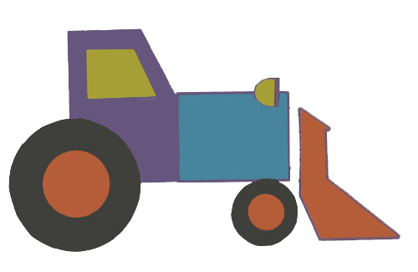

Промежуточная диагностика:

Пожарная машина из бумаги
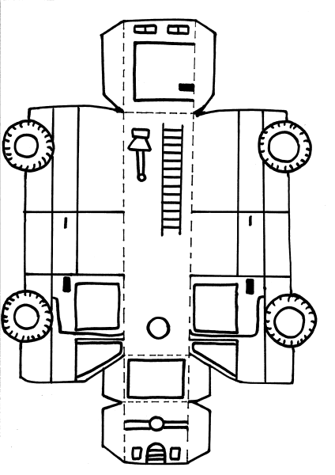

Итоговая диагностика:

Модель ракетной пусковой установки «Катюша» из бумаги
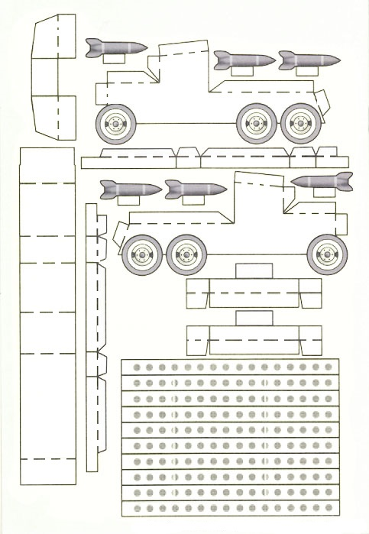
Примеры моделей, используемых для диагностики указанных ЗУН
1 год обучения
Входная диагностика:

Модель танка из бумаги

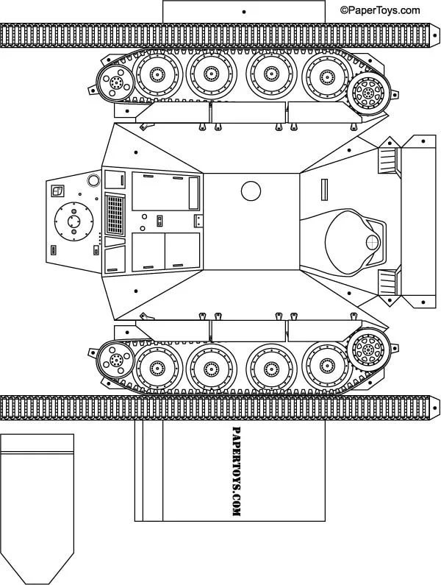

Промежуточная диагностика:

Модель лодки из бумаги по самостоятельному чертежу

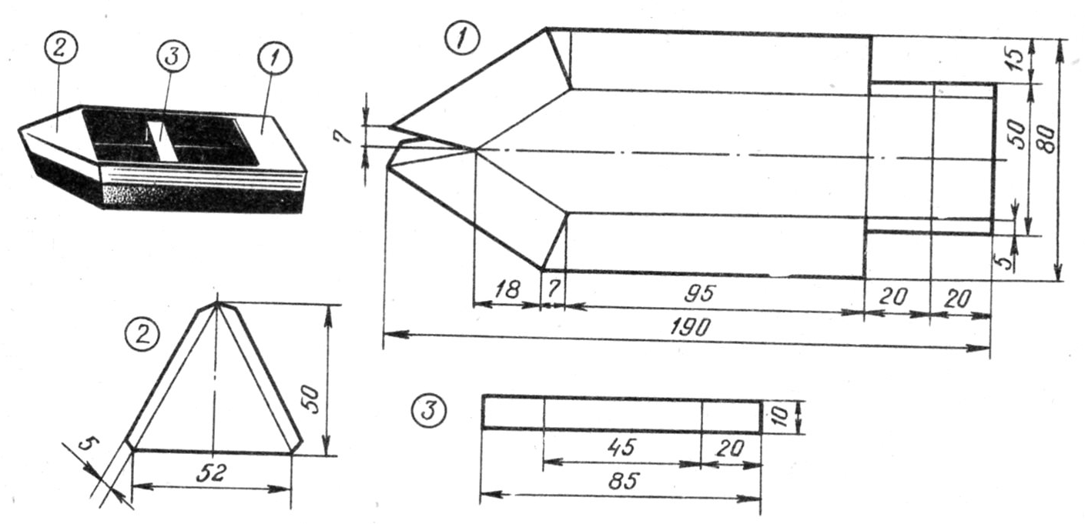
Итоговая диагностика:

Автобус, выполненный по собственному чертежу, с крутящимися колёсами

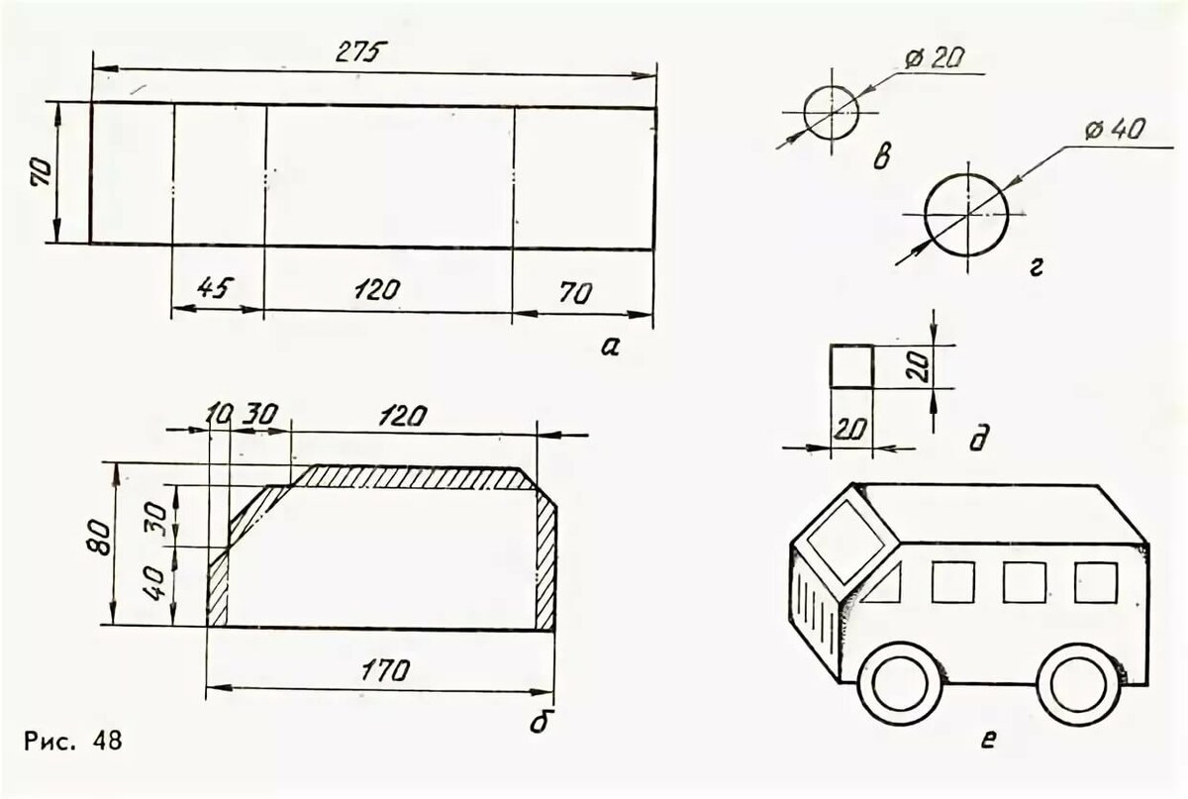

МЕТОДИЧЕСКИЙ БЛОК
В образовательном процессе согласно данной общеобразовательной программе используются следующие технологии обучения:

Технологии проектного обучения. Метод проектов – это педагогическая технология, стержнем которой является самостоятельная деятельность детей – исследовательская, познавательная, продуктивная, в процессе которой ребёнок познаёт окружающий мир и воплощает новые знания в реальные продукты. Суть метода проектов в образовании состоит в такой организации образовательного процесса, при которой обучающиеся приобретают знания и умения, опыт творческой деятельности, эмоционально-ценностного отношения к действительности в процессе планирования и выполнения постепенно усложняющихся практических заданий проектов, имеющих не только познавательную, но и прагматичную ценность.
В основу метода проектов заложена идея о направленности познавательной деятельности обучающихся на результат, который достигается в процессе совместной работы педагога, детей над определённой практической проблемой (темой). Можно рассмотреть применение метода проектов в реализации данной общеобразовательной общеразвивающей программы на примере создания макета «Дороги жизни блокадного Ленинграда», выполненного учащимися объединения «Транспортная техника» к 75-летию Победы в Великой Отечественной Войне.
Вид проекта: творческий, групповой, культурно-исторический, ценностно-ориентированный.
Проект был выполнен в несколько этапов:
1 этап. Подготовительный (разработка проектного замысла).
Обсуждение темы работы. Историческая основа идеи работы, экскурс в историю, демонстрация видео и фотоматериалов. Формулировка целей и задач работы. Метод мозгового штурма для определения лучшего замысла исполнения проекта, выбора материалов и т.д. План работы.
2 этап. Основной (реализация проектного замысла)
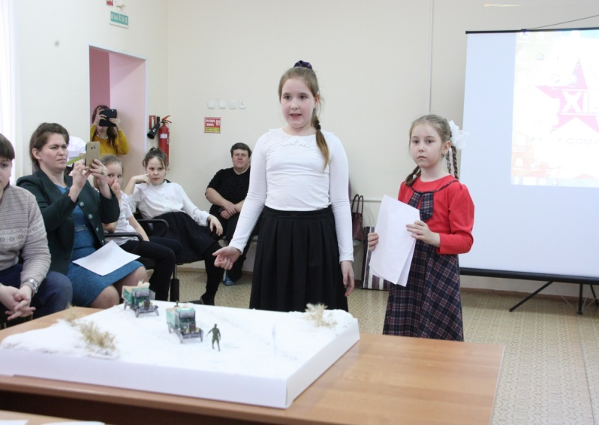Создание макета «Дороги жизни», придание ему «натуралистичности» путём проб и ошибок. Создание моделей ГАЗ АА «Полуторка» из бумаги.
3 этап. Рефлексивный (подведение итогов проектной деятельности).
Выступление и защита проекта на XII Конференции юных исследований. Места лауреатов, радость от победы и впечатления от проделанной работы. Закрепление знаний, умений и навыков, приобретённых в ходе работы над проектом. Это следующие ЗУН:
- Углубленные знания по выбранной теме проекта – истории ВОВ, осады Ленинграда, транспортной технике, используемой в годы ВОВ
- Навыки публичного выступления, риторики
- Развитие способности креативно мыслить, находчивости
- Навыки работы с различными материалами и инструментами
- Развитие мелкой моторики.
Таким образом, метод проектов можно считать одним из наиболее эффективных в реализации данной программы.
Другой, не менее эффективной педагогической технологией, реализуемой в процессе обучения по данной программе, можно считать метод мозгового штурма. Например, обучающимся даётся задание сконструировать модель самолёта из имеющихся в наличии материалов. Ребята выдвигают идеи, какими должны быть крылья, чтобы самолёт мог планировать, из каких лучше материалов их лучше изготовить, какие ещё детали должны быть у самолёта и так далее. Все выдвинутые идеи записываются педагогом на доске. Далее проходит голосование за выдвинутые идеи. Идеи, набравшие наибольшее количество голосов, воплощаются в жизнь. Если возникают трудности, и на практике оказывается, что идея была ошибочной, выполняется поиск нового пути решения проблемы. Таким образом, дети учатся не бояться выдвигать идеи, какими бы несовершенными они не казались, совершать ошибки и исправлять их. Развиваются креативность мышления, находчивость и изобретательность.
Игровые технологии. Так как данная общеобразовательная общеразвивающая программа нацелена на детей старшего дошкольного и младшего школьного возраста, то без игровых элементов деятельности занятия были бы скучны, а подаваемая информация суха. На занятиях проводятся мини-соревнования, сюжетно-ролевые игры с создаваемыми моделями. Учебный материал по Правилам дорожного движения также подаётся в игровой форме. Далее можно увидеть методические разработки мероприятий по изучению Правил дорожного движения, которые проводятся в игровой форме.
Здоровьесберегающие технологии. Правильно организованная образовательная деятельность имеет не только воспитательное, но и оздоровительное значение.
При занятии начальным техническим моделированием нужно учитывать следующие факторы риска для здоровья ребёнка:
- Ребёнок, занимаясь ручным трудом, некоторое время находится в статичном положении
- Зрение ребёнка некоторое время сфокусировано на объекте его занятия.
Поэтому на занятиях с ребятами обращается особое внимание на положение тела детей при работе. Правильное положение тела достигается:
- прямым положением корпуса и небольшим наклоном головы;
- симметричным положением правой и левой половины тела;
- одинаковой нагрузкой на правую и левую половину тела;
- равномерным упражнением различных групп мышц;
- отсутствием перенапряжения зрения;
- недопустимостью сдавливания органов грудной и брюшной полости.
В течение всего занятия проводятся 2-3 физкультминутки. Обязательна пальчиковая гимнастика (см. Дидактический блок). Также ребята делают простую гимнастику для глаз.

Воспитательная работа

Воспитательная работа – неотъемлемая часть деятельности педагога дополнительного образования.

Цель воспитательной работы, проводимой в рамках настоящей общеобразовательной программы: создание условий для становления здоровой и социально мобильной личности, с устойчивым нравственным поведением, мотивацией к познанию и творчеству, способной к самореализации и самоопределению в социуме.

Задачи:
- Обеспечение психологического комфорта учащихся в условиях дополнительного образования:
- формировать благоприятную среду для личностного развития учащихся
- поддерживать учащихся, ориентируя их на преодоление трудностей.

- Создание дружного детского коллектива:
- организовать активную, творческую жизнедеятельность учащихся
- пропагандировать коллективный характер деятельности, удовлетворяющий потребность в общении, готовности прийти на помощь другому.

- Воспитание патриотизма у обучающихся.
- Воспитание социально-ответственной личности

Способы достижения указанных задач
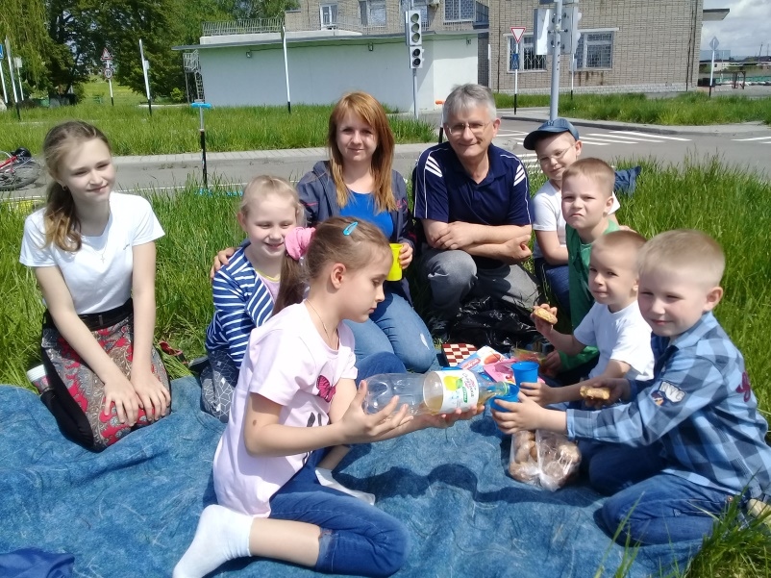
- Обеспечение психологического комфорта достигается путём поддержания дружественной обстановки в детском коллективе, своевременном разрешении возникающих споров и конфликтов, причина которых разбирается коллективно или индивидуально, в зависимости от ситуации. Для поддержания дружеской атмосферы отмечаются дни рождения каждого члена детского коллектива, а также другие праздники – Масленица, Новый год, и так далее. Педагог поддерживает здоровые амбиции учащихся и волю к победе, выявляя способности каждого из учащихся, и находя им применение в проводимых конкурсах, мероприятиях. Каждый ребёнок должен состояться в какой-либо области в рамках настоящей общеобразовательной общеразвивающей программы.

- 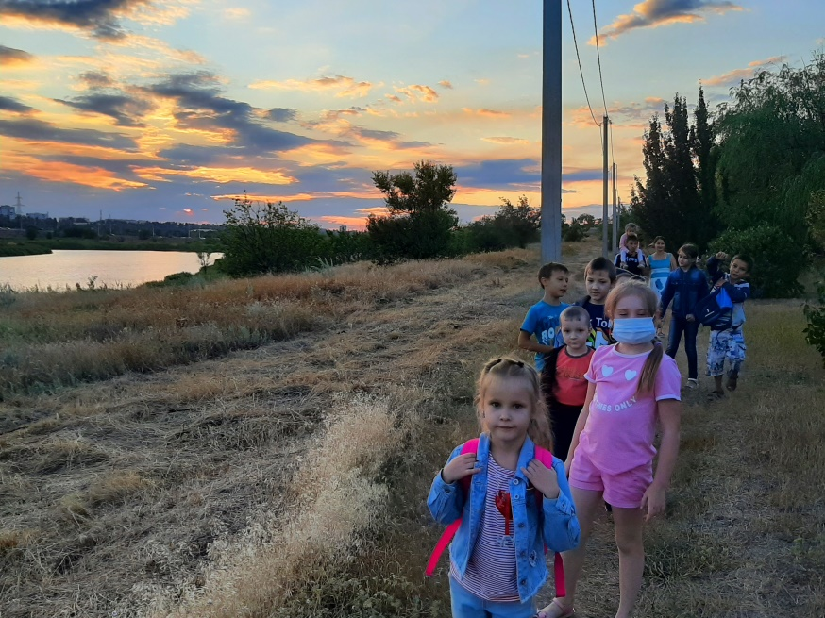Создание дружного детского коллектива. В рамках настоящей общеобразовательной программы предусмотрены экскурсии, конкурсы на знание Правил дорожного движения и другие совместные мероприятия, которые невозможны без участия всего коллектива. При подготовке и реализации таких мероприятий детям приходится учиться распределять роли, обязанности, продуктивно решать возникающие конфликты, учитывать особенности характера друг друга и учиться договариваться
Это способствует лучшему взаимопониманию между членами детского коллектива.
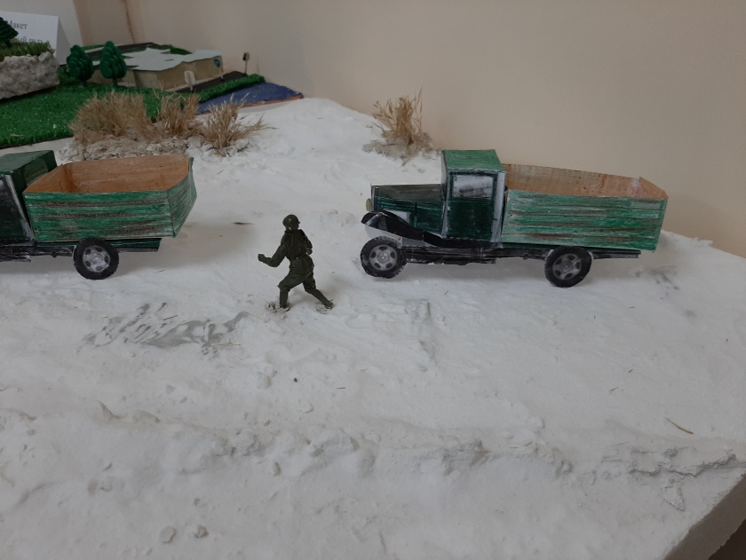
- Воспитание патриотизма у обучающихся. Достигается это беседами о подвиге народа в ВОВ, а также созданием моделей военной техники.
- 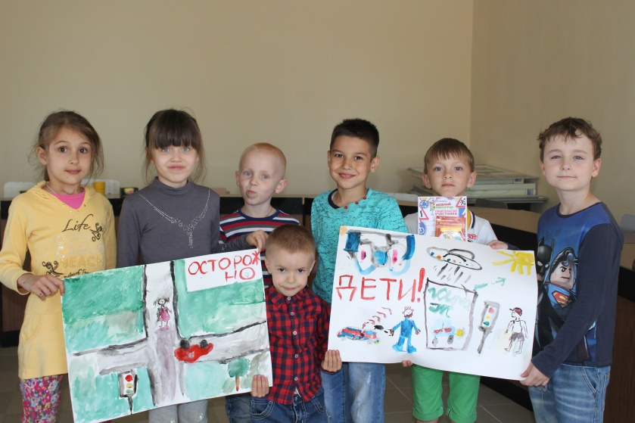Воспитание социально-ответственной личности путём изучения Правил дорожного движения и применения их на практике – в детском Автогородке и на настоящей дороге. Большое внимание уделяется пониманию ответственности, которую несут участники дорожного движения. В занятия включены просмотры социальных роликов, беседы, моделирование практических ситуаций на детском Автогородке, обучающие мероприятия по Правилам дорожного движения.
Работа с родителями обучающихся

Неотъемлемой частью работы по данной общеобразовательной общеразвивающей программе является работа с родителями обучающихся.
В рамках настоящей общеобразовательной программы такая работа реализуется с помощью проведения родительских собраний, на которых обсуждаются вопросы, касающиеся учебного процесса и проводятся беседы. Педагог рассказывает о психологических и психофизиологических особенностях детей младшего школьного возраста; рассказывает о наиболее трудных моментах в обучении и путях их решения, о здоровьесберегающих технологиях, рекомендуемом режиме труда и отдыха, как на занятиях в объединении, так и дома.
Также большое внимание уделяется профилактике детского дорожно-транспортного травматизма. Педагог напоминает о необходимости соблюдения правил дорожного движения родителями за рулём, при перевозке детей в личном автомобиле, а также при переходе улиц. Для демонстрации используется видеоматериал: социальные ролики, направленные на донесение необходимости соблюдения правил перевозки детей, видео по травматизму и несчастным случаям с участием детей на дороге. В ходе родительского собрания заполняется протокол родительского собрания, подводятся итоги встречи. Также педагогом при необходимости могут проводиться индивидуальные консультации родителей по поводу особенностей обучения детей.
Примерные темы родительских собраний:
- «Особенности ручного труда детей младшего школьного возраста»
- «Здоровые глазки и спинки»
- «Ни дня без творчества!»
- «На улицах нашего города»
- «Родительский пример»
- «Вместе с родителями — за безопасность детей на дорогах»
- «Роль семьи в воспитании творческой и социально ответственной личности»

Анкета для родителей «Я и мой ребенок на улице»
Цель: выявление уровня знаний детей и их родителей по основам безопасности на дорогах, эффективности работы в ДОУ и семье по профилактике детского дорожно-транспортного травматизма.
Уважаемые родители! Мы вас просим заполнить нашу анкету. Вам нужно прочитать вопросы и ответить, подчеркнув «да» или «нет». Большое спасибо!
1. Знает ли ваш ребенок свой домашний адрес? Да, нет
2. Двигаясь с ребенком по улице, всегда ли вы соблюдаете правила дорожного движения? Да, нет
3. Когда идете одни по улице, соблюдаете ли вы правила дорожного движения? Да, нет
4. Постоянно ли учите ребенка правилам безопасного поведения на улице? Да, нет
5. Различает ли ваш ребенок сигналы светофора? Да, нет
6. Знает ли ваш ребенок знаки дорожного движения и может ли рассказать, что они обозначают? Да, нет
7. Эффективны ли занятия в «Академии дорожной безопасности» по обучению детей правилам безопасного поведения на улице? Да, нет
Анкета для родителей по обучению детей правилам дорожного движения
1. На Ваш взгляд, с какого возраста нужно обучать детей правилам дорожного движения? • С 3- 4 лет • С 4 – 5 лет • С 5 – 6 лет • С 6 – 7 лет
2. Что необходимо сделать, чтобы оградить детей от опасности, подстерегающей их на дороге?
3. Всегда ли Вы правильно переходите проезжую часть дороги? • Да • Нет • Иногда
4. Ведя ребёнка в детский сад, Вы отпускаете его самостоятельно переходить дорогу? • Да • Нет • Иногда
5. Как Вы со своим ребёнком обходите транспорт на остановке?
6. Какие формы обучения дошкольников правилам дорожного движения с детьми Вы используете? (подчеркните) • Личный пример поведения • Просмотр телепередач, мультфильмов по данной тематике • Объяснение, беседа • Решение проблемной ситуации на практике
7. Используете ли Вы при перевозе ребенка в личном транспорте кресло безопасности? • Постоянно • Иногда • Не используем
Памятка для родителей «Пристегни самое дорогое!»
•Никогда не перевозите ребенка на своих коленях вне зависимости от того, где вы сидите. Слишком велик риск того, что в критический момент вы не удержите малыша или придавите его собой.
•Собираясь с ребенком даже в самое короткое путешествие, позаботьтесь о том, чтобы в машине не было незакрепленных предметов. В случае столкновения они могут представлять большую опасность. Никогда не кладите вещи на заднюю полку и не размещайте багаж на заднем сиденье, не закрепив его.
•Не разрешайте ребенку находиться на заднем сиденье спиной по ходу движения машины без специальных удерживающих устройств. В случае резкого торможения ребенок будет падать вперед спиной и затылком, что очень опасно.
•Для самых маленьких основным и самым эффективным защитным приспособлением является специальное автокресло, сконструированное с учетом всех особенностей детского организма, индивидуально подобранное к росту и весу ребенка и, наконец, правильно установленное в машине. Специалисты настаивают на использовании автокресел для детей в возрасте до 8 лет даже в поездках на самые незначительные расстояния. Жизнь – это самое дорогое, что есть у человека. Поэтому не экономьте на безопасности своих детей!

Методические разработки занятий

Методическая разработка занятия «Изготовление модели автомобиля из бумаги со светящимися фарами» (совместно с педагогом дополнительного образования Котельниковым В.И.)
Цель данного методического пособия – расширить возможности создания действующих моделей в рамках дополнительной общеобразовательной общеразвивающей программы «Моделирование транспортной техники».
Задачи:
- Составить подробную технологическую карту создания автомобиля из бумаги для черчения со светодиодными фарами
- Описать технологический процесс создания электрической цепи в модели автомобиля
- Составить подробный план занятия по созданию действующей модели автомобиля со светодиодными фарами.
Для создания модели автомобиля со светодиодными фарами было проведено совместное занятие по программам «Моделирование транспортной техники» и «Радиоконструирование».
Цель занятия – научить обучающихся изготовлению модели автомобиля со светодиодными фарами.
Задачи:
Образовательные:
- Обучить изготовлению модели автомобиля из бумаги
- Дать информацию обучающимся о назначении того или иного элемента электрической цепи
- Научить составлять простейшую электрическую цепь
- Показать работу с помощью паяльника.
Развивающие:
- Развивать мелкую моторику, навыки работы с бумагой, ножницами, клеем
- Развивать интерес к техническому творчеству.
Воспитательные:
- Воспитывать терпение, аккуратность, трудолюбие, целеустремлённость
- Воспитывать навык работы в коллективе, уважительное отношение к товарищам и педагогам.
Оборудование, материалы и инструменты:
- Чертёж автомобиля (размер А4)
- Копировальная бумага
- Бумага для черчения А4
- Карандаши цветные
- Карандаши простые
- Ножницы
- Клей карандаш
- Клей-пистолет
- Скрепки
- Паяльники
- Провода двужильные
- Светодиоды
- Держатели для батареек
- Батарейки
- Выключатели.
Целевая аудитория занятия - обучающиеся 7-10 лет.
Время проведения занятия: 1ч. 35 мин.
План занятия:
- Организационный момент.
- Актуализация знаний. Вопросы:
- Вспомните, каким бывает транспорт? Разные классификации транспорта
- Какими по типу кузова бывают легковые автомобили?
- Какие способы сделать модель «действующей» мы прошли?
- Постановка цели настоящего занятия – изготовить модель со светодиодными светящимися фарами.
Для чего автомобилю фары?
Виды фар:
- противотуманные фары,
- ближний свет
- дальний свет.
Ближний свет создает широкую освещенную область перед автомобилем и не слепит встречных водителей.
Дальний свет распределяется далеко вдоль оси автомобиля, поэтому светит, в том числе и на встречную полосу, ослепляя других водителей.
Противотуманные фары решают другую задачу — освещают как можно более широкую область на небольшом расстоянии — до 20 метров. Этот тип освещения дополнительно к ближнему свету используется в плохую погоду в условиях затрудненного обзора дороги.
Сегодня мы сделаем упрощённую модель автомобиля с одними фарами спереди, давайте для себя решим, что это будут фары ближнего света.
- Первый этап занятия – создание модели автомобиля.
Техника безопасности при работе с клеем, ножницами.

Технологическая карта модели из бумаги «Автомобиль»
№ | Последовательность работы | Графическое изображение | Материалы
1 | Рассмотреть чертёж автомобиля. Назвать его основные части | 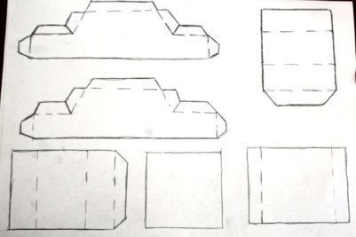 | Чертёж автомобиля
2 | Перевести чертёж автобиля с помощью копировальной бумаги на лист бумаги для черчения | 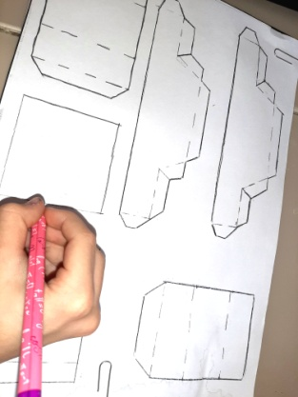 | Копир бумага карандаш скпевки бумага для черч
3 | Раскрасить все части автомобиля, кроме клапанов для последующей склейки | 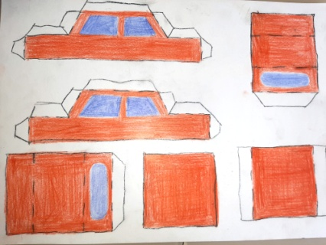 | Карандаши цветные
4 | Вырезать все части автомобиля по линиям отреза | 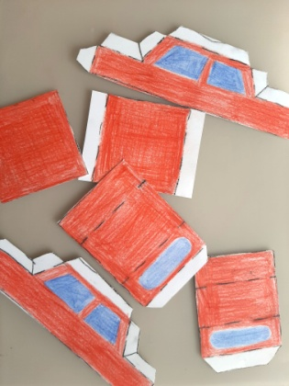 | Ножницы
5 | Согнуть по линиям сгиба | 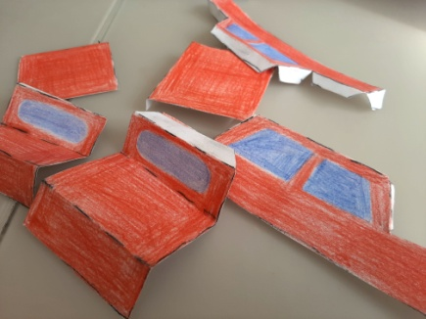 | Заготовки машинки
8 | Склеить в местах склейки | 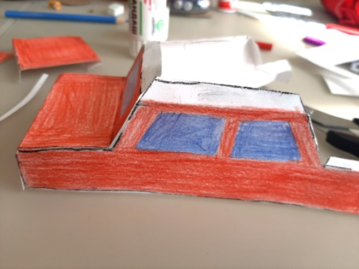 | Клей-карандаш
- Перерыв – пальчиковая гимнастика, небольшая разминка.
Машина
Заведу мою машину,
(повороты кистями руки сжатой в кулак, как будто заводим машину)
Би-би-би, налью бензину.
(три раза хлопнуть в ладоши и одновременно топать)
Крепко-крепко руль держу,
(имитировать движения водителя)
На педаль ногою жму.
(топать правой ногой)
- Второй этап занятия – создание электрической цепи в модели автомобиля.
Техника безопасности при работе с электроприборами. Стоит отметить, что так как учащиеся по дополнительной общеобразовательной программе «Моделирование транспортной техники» не обучаются по программе «Радиоконструирование» на постоянной основе, то работы с паяльником производит в основном педагог. Во время этих работ учащиеся наблюдают, слушают объяснения педагога, задают уточняющие вопросы.
Технологическая карта создания электрической цепи в модели из бумаги «Автомобиль»
№ | Последовательность работы | Графическое изображение | Материалы
1 | Рассмотреть схему электрической цепи, выучить основные обозначения элементов на схеме и принципы работы электрической цепи | 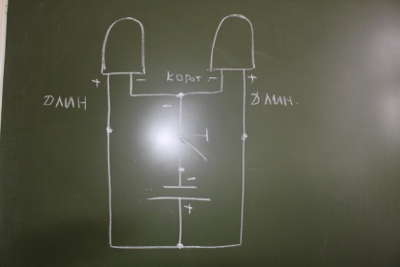 | Чертёж схемы
2 | Рассмотреть и назвать необходимые элементы электрической цепи | 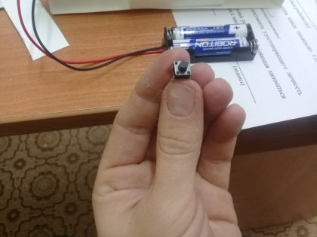 | Держатель для батареек, провода двужильные, выключатель, батарейки, светодиоды
 | Очистить от изоляции концы проводов | 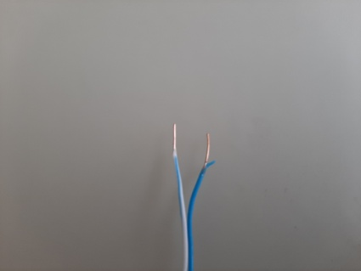 | Провода, ножницы
 | Установить батарейки в держатель | 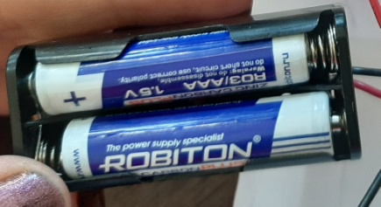 | Держатель для батареек, батарейки
 | Рассмотреть светодиоды. Длинная «ножка» светодиода присоединяется к положительному полюсу батарем короткая к отриц полюсу | 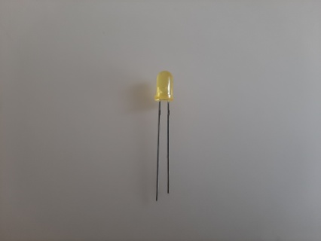 | Светодиоды
 | С помощью шила проколоть отверстия для светодиодов в модели автомобиля, вставить светодиоды так, чтобы короткими «ножками» они были обращены друг к другу | 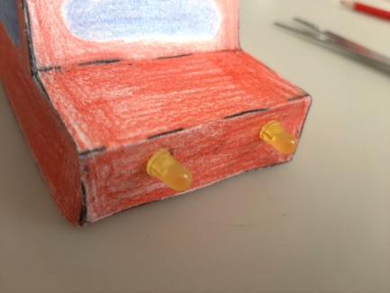 | Шило, светодиоды
 | На багажнике автомобиля с помощью шила проколоть отверстия и вставить выключатель | 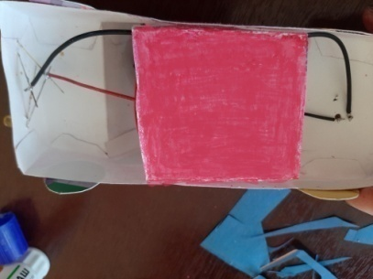 | Шило, выключатель
 | С помощью педагога спаять короткие «ножки» светодиодов между собой и с проводом, ведущим к выключателю | 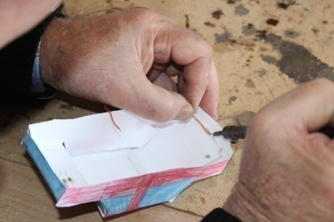 | Паяльник
 | С помощью педагога спаять длинные ножки светодиодов между собой и с проводом, ведущим к держателю батареек | 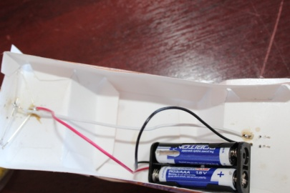 | Паяльник
5 | Зафиксировать держатель для батареек оставшейся деталью автомобиля из бумаги для черчения | 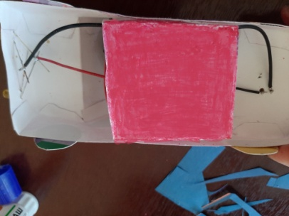 | Клей
- Подведение итогов
Вопросы к учащимся для закрепления материала:
- Зачем автомобилям нужны фары?
- Какими бывают фары? Для чего они предназначены?
- Что обозначает на чертеже сплошная линия? А прерывистая?
- Для чего на чертеже нужны «клапаны»?
- Как на электрической схеме обозначается выключатель? А источник питания? Светодиоды (лампа)?
8. Рефлексия
- Ребята, посмотрите, перед вами лежат небольшие бумажные кружочки. Давайте представим, что это тоже фары, но автомобиля не обычного, а волшебного. Раскрасьте по паре кружочков цветом, который вам больше подходит: жёлтым – если ваш автомобиль весел и доволен, синим – если ваш автомобиль грустен и расстроен, зелёным – если вашему автомобилю скучно.
Пожелания к следующему занятию, прощание.

Мастер-класс по изготовлению действующей модели «Катер на резиномоторе»
Материалы:
- Пенопласт
- Канцелярская резинка
- Пластиковая бутылка
- Ножницы
- Цветная бумага
- Нитки
- Термоклей
- Шпажки деревянные

- Вырезать из пенопласта толщиной примерно 3 см вот такую деталь. Размеры примерные, единственное правило – лопасть будущего «двигателя» должна быть на сантиметр меньше отверстия для него (на картинке оно составляет 7 см, значит, лопасть делаем не больше 6 см)
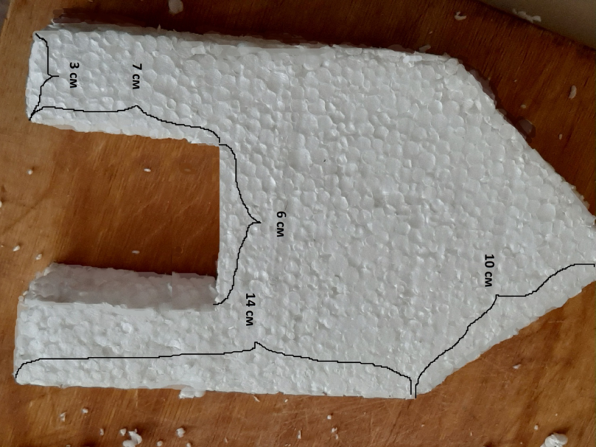
- Вставить два кусочка шпажки (можно заменить коктейльной трубочкой, палочкой и т.д.) Укрепить термоклеем

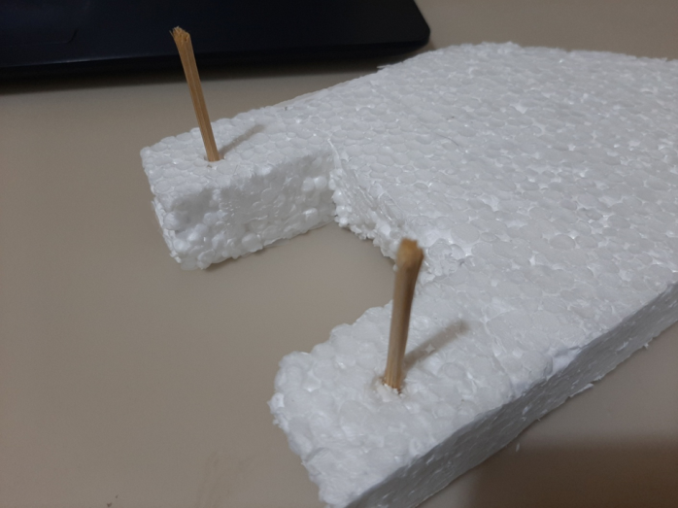
- Приклеить рубку (квадратик из пенопласта)
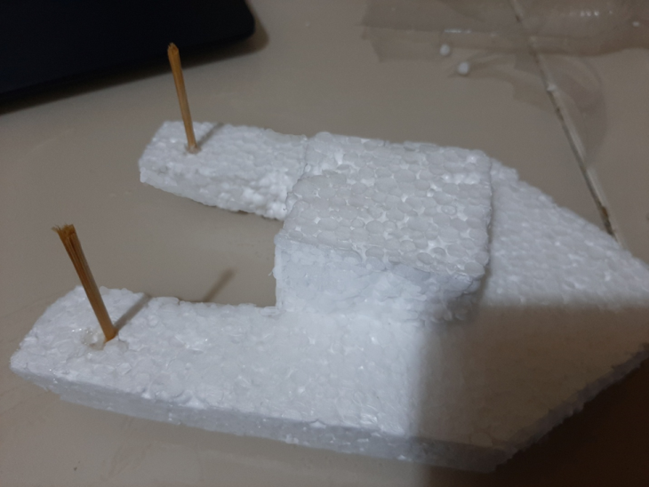
4. Воткнуть третий кусочек шпажки в рубку, завязать нитку
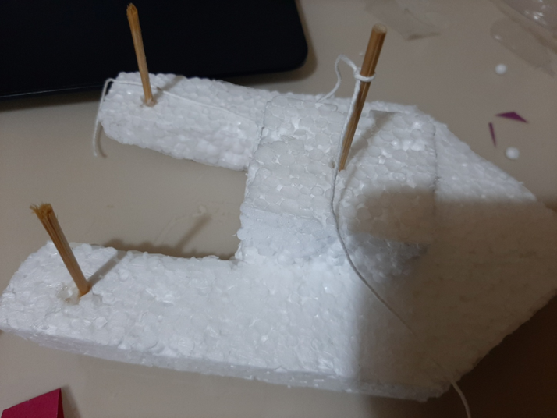
5.Вырезать из цветной бумаги флажки, приклеить на нитки
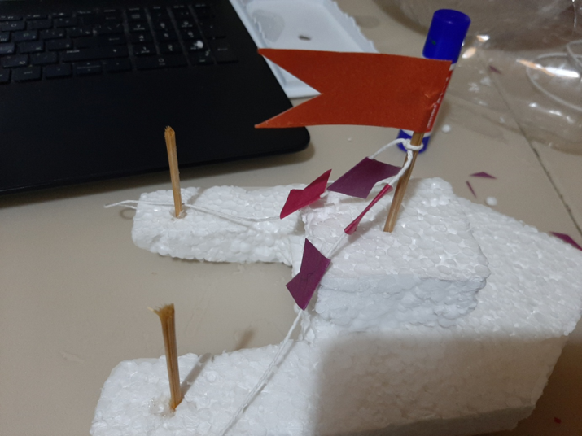
6. Готовим «двигатель». В основе его – так называемый резиномотор, действующий за счёт сильно закрученной резинки. Для двигателя вырежьте из пластиковой бутылки 2 лопасти, сантиметров в 6 длинной каждая. Форма лопасти – «капелька». Лопасти должны быть немного согнутыми, поэтому вырезаем их из такого места бутылки, где будет этот изгиб.
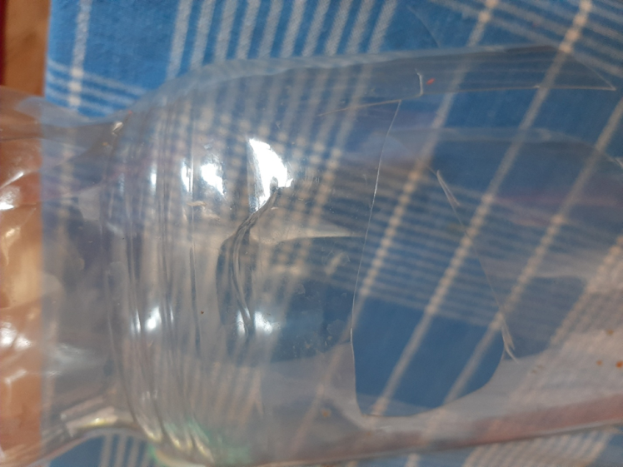
7.На основание одной из лопастей наносим термоклей, приклеиваем серединку резинки. На резинку опять наносим термоклей, накрываем второй лопастью
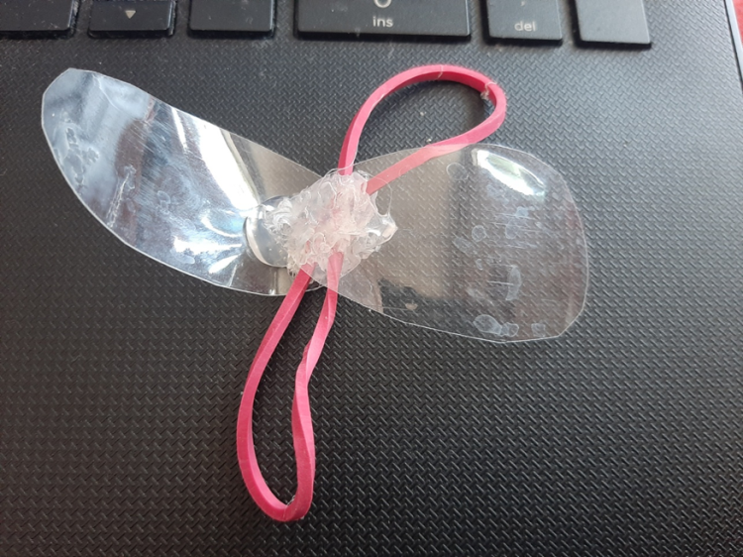
8. Лопасти при этом нужно наклеить так, чтобы их изгиб «смотрел» в разные стороны
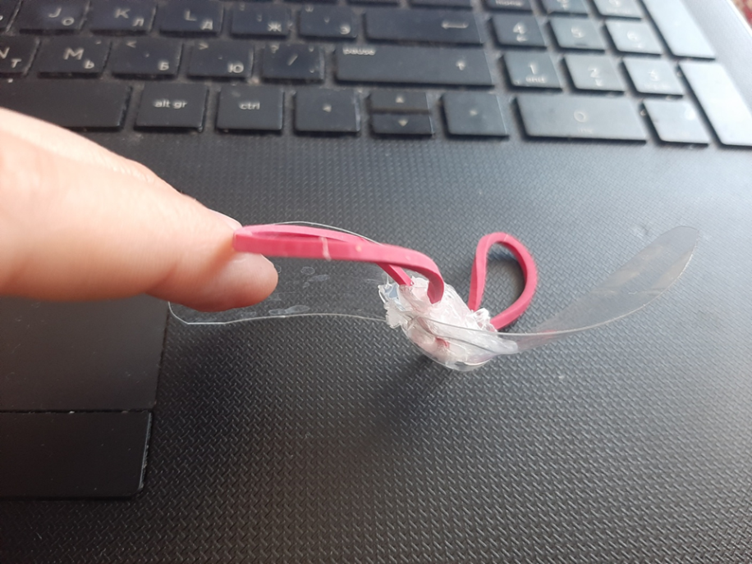
- Одеть резинки двигателя на шпажки, завязать нитки
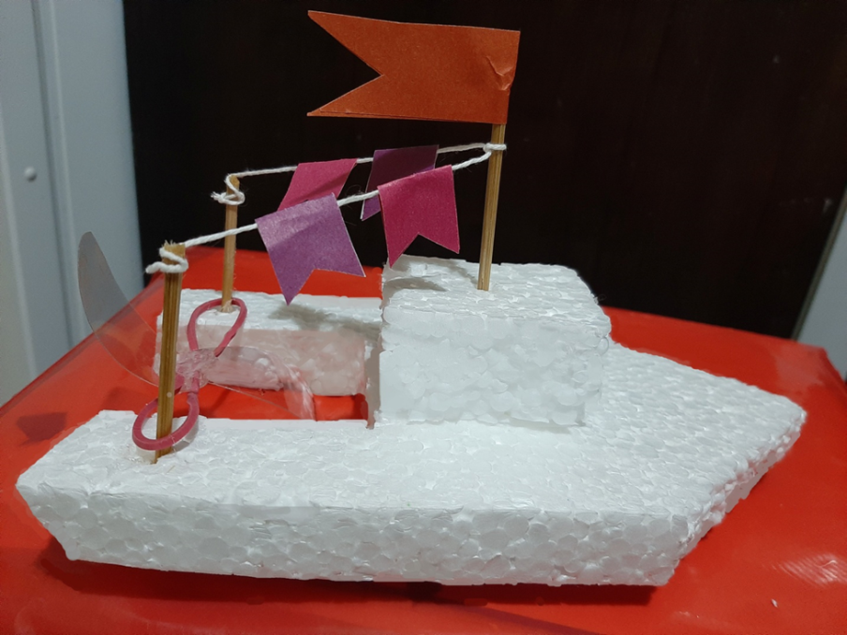
Катер готов к запуску на воду!

Авторская технологическая карта действующей модели из картона «Внедорожник на резиномоторе»
№ | Последовательность работы | Графическое изображение | Материалы
1 | Заготовить раму автомобиля из плотного, коробочного картона 15 см в дину и 8 см в ширину. Наметить места крепления колёс | 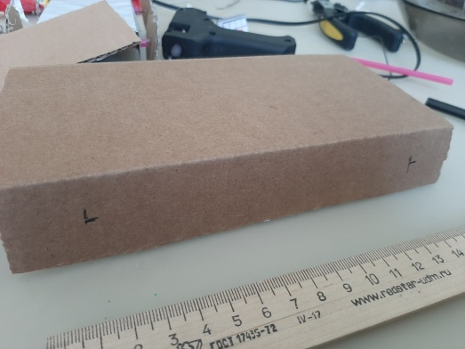 | Картон, ножницы, карандаш
2 | Проколоть отверстия с помощью шила в местах крепления колёс. Отрезать кусочки трубочки для сока длиной примерно 1,5 см, вставить их в отверстия | 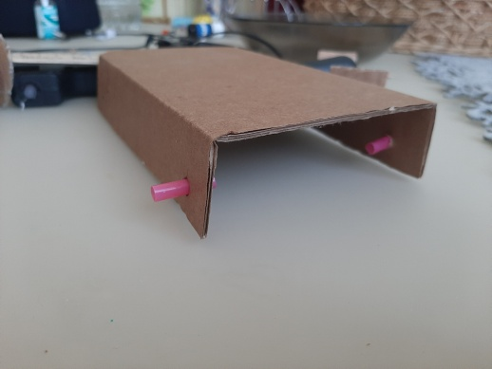 | Трубочка для сока, ножницы, шило
3 | Вырезать из коробочного картона колёса, пройтись по их краю термоклеем. Это нужно для того, чтобы колёса не прокручивались | 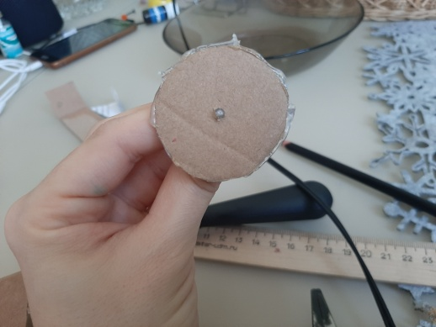 | Картон, ножницы, термоклей
4 | Проделать в одном из колёс отверстие с помощью шила, вставить деревянную шпажку. Закрепить термоклеем | 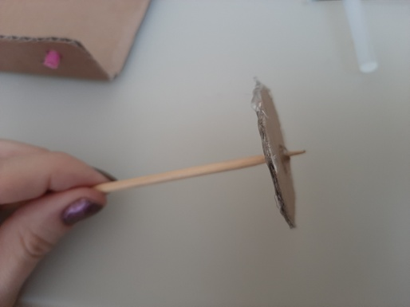 | Шило, шпажки, термоклей
5 | Продеть шпажку в кусочки трубочек для сока, «одеть» второе колесо, закрепить термоклеем. Поступить так со всеми колёсами.  Вырезать из картона «крюк» и приклеить его термоклеем возле задних колёс | 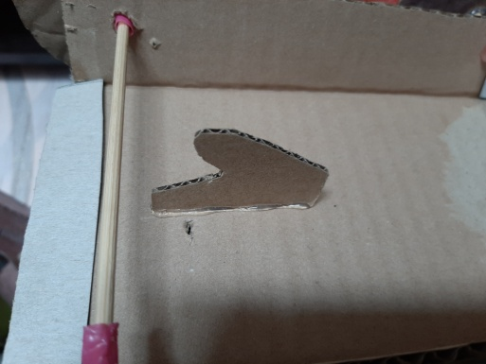 | Картон, ножницы, термоклей
6 | На шпажке-оси передних колёс закрепить термоклеем крючок из проволоки | 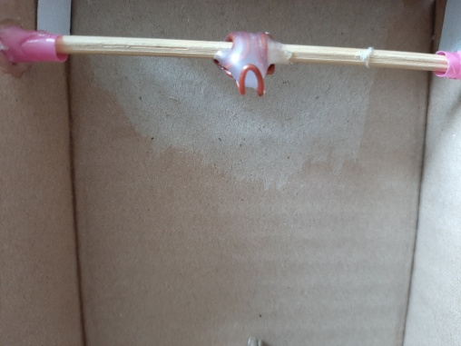 | Проволока, термоклей
7 | Изготовить кабину внедорожника. Перевести чертёж кабины на картон | 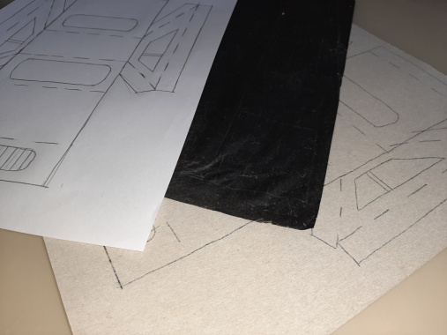 | Копировальная бумага, картон, чертёж, карандаш
8 | Вырезать кабину | 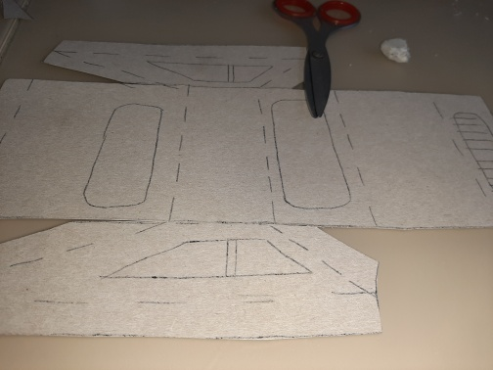 | Ножницы
9 | Приклеить кабину на раму | 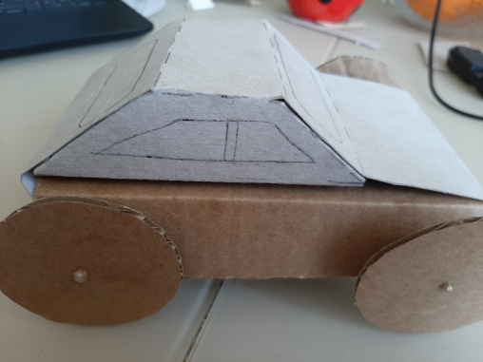 | Карандаши, ножницы
10 | Покрасить гуашью кабину и раму. Приклеить декоративные элементы – фары, диски на колёса и т.д. | 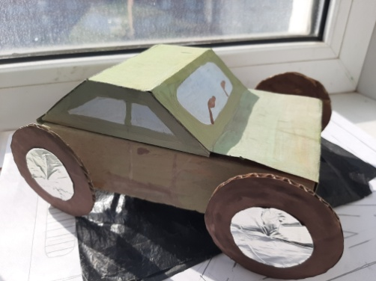 | Гуашь, кисть, цветная бумага, фольга
11 | Для приведения внедорожника в движение накрутить канцелярскую резинку так, как показано в образце, зацепив один край резинки за крючок из проволоки, а второй за крючок из картона. Отпустить | 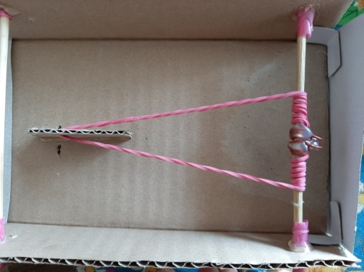 | Канцелярская резинка

Авторская технологическая карта модели из бумаги «Ракетная пусковая установка «Катюша»
№ | Последовательность работы | Графическое изображение | Материалы
1 | Раскрасить все детали «Катюши» | 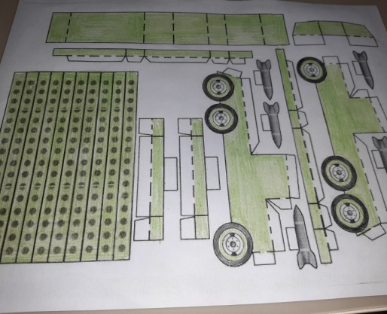 | Развёртка, цветные карандаши
2 | Вырезать все детали | 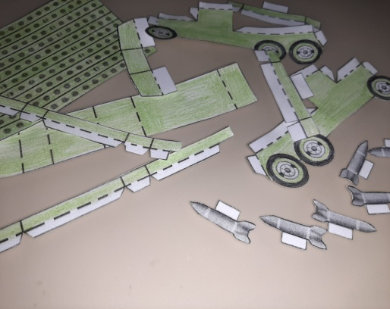 | Ножницы
3 | Согнуть крышу по линиям сгиба так, как на фотографии | 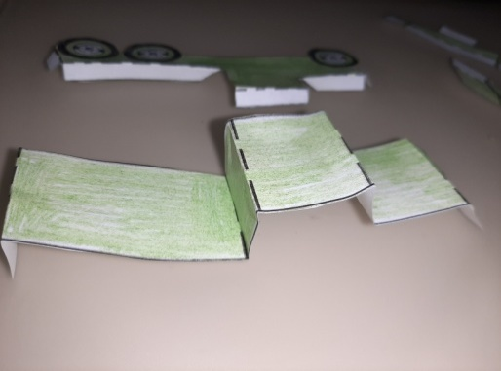 | Пенопласт, резак, клей
4 | Загнуть клапаны на боковинах, смазать клеем  и приклеить к ним крышу | 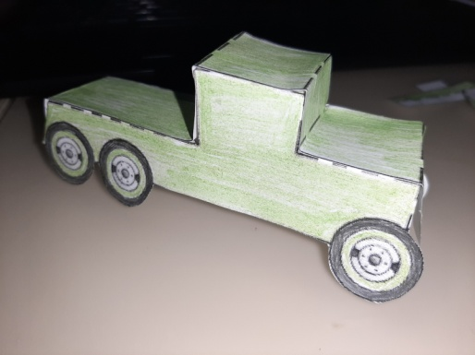 | Клей
5 | Изготавливаем опоры для ракетной установки.  Короткую деталь согнуть таким образом, как на фото | 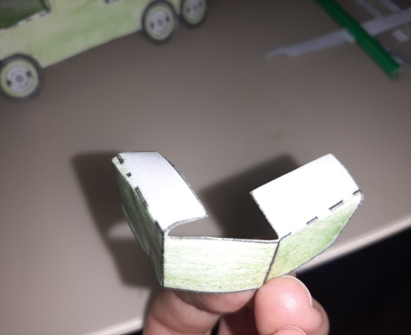 | Заготовки «Катюша»
6 | Должно получиться вот так: | 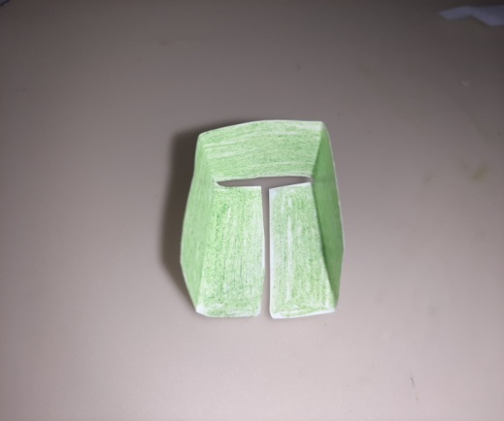 | Пластиковая бутылка, ножницы
7 | Приклеить деталь над задними колёсами | 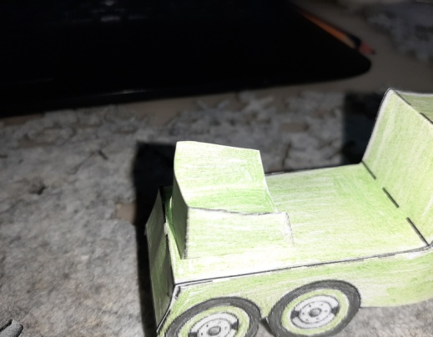 | Клей
8 | Лопасти при этом нужно наклеить так, чтобы их изгиб «смотрел» в разные стороны | 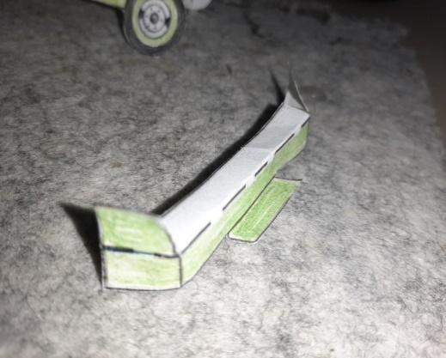 | Заготовки «Катюша»
9 | Приклеить две длинные опоры таким образом, как на фото | 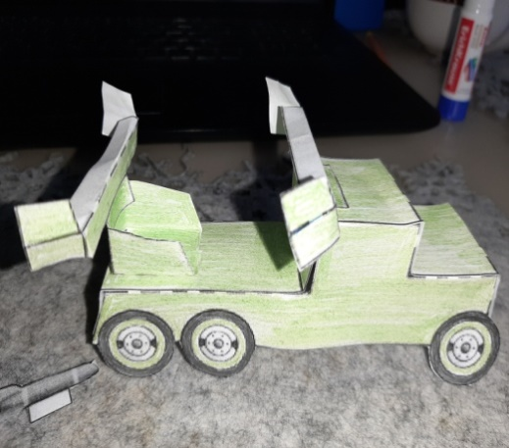 | Клей
 | 10. Согнуть гармошкой ракетную установку | 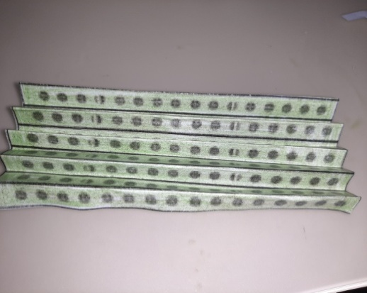 | Заготовки «Катюша»
 | Согнуть крылья таким образом, как показано на фото | 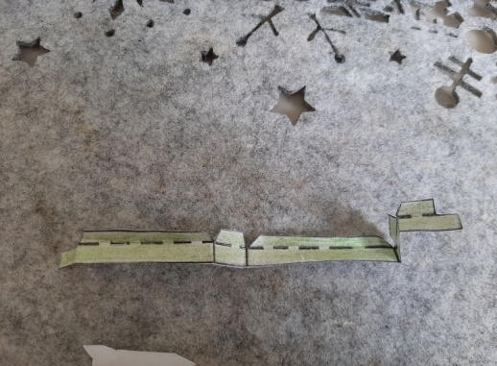 | Заготовки «Катюша»
 | Приклеить крылья | 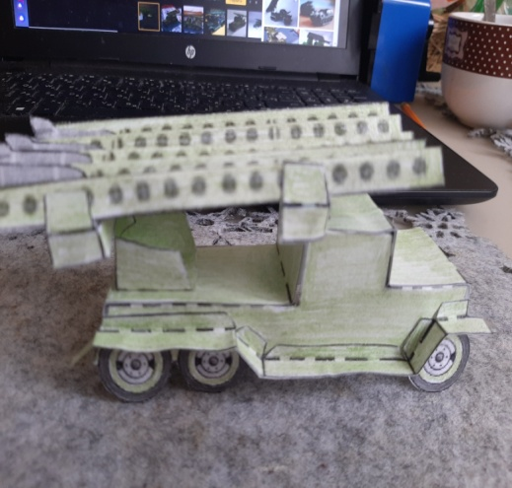 | Клей
 | Дополнить модель декоративными элементами – стеклами, звездой | 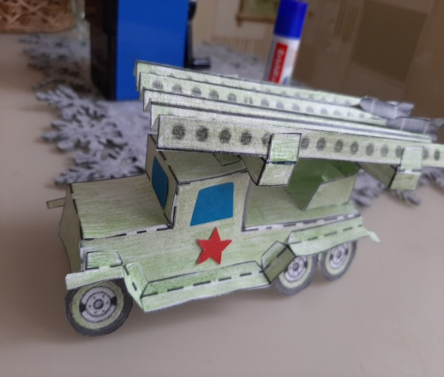 | Клей, ножницы, цветная бумага

Авторская технологическая карта модели из бумаги «Танк»
№ | Последовательность работы | Графическое изображение | Материалы
1 | Рассмотреть чертёж танка. Назвать его основные части | 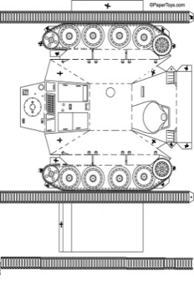 | Чертёж танка
2 | Раскрасить все части танка | 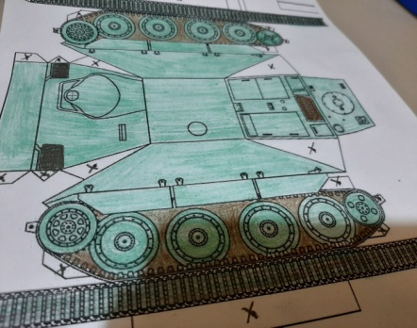 | Цветные карандаши
3 | Вырезать все части по линиям отреза | 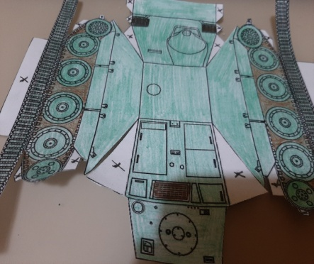 | Ножницы
4 | Согнуть по линиям сгиба | 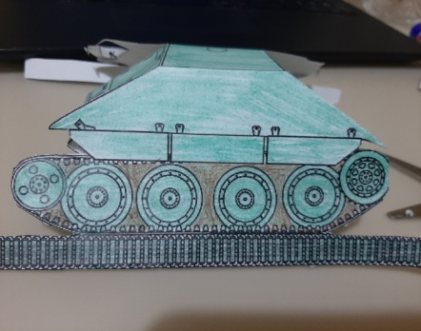 | Заготовка танка
5 | Обратите внимание, в какую сторону сгибаются детали корпуса по бокам | 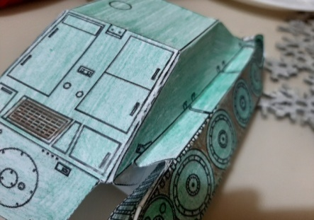 | Заготовка танка
6 | Склеить в местах склейки, обозначенных крестиком | 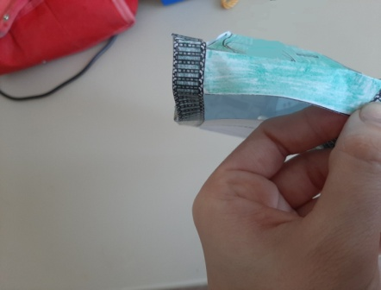 | Клей-карандаш
7 | Нижнюю часть гусениц загнуть вниз, приклеить | 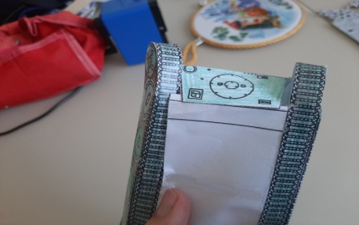 | Клей-карандаш
8 | Вырезать дополнительную гусеницу, разделить её на две части и приклеить к корпусу танка сверху, где гусеницы нет | 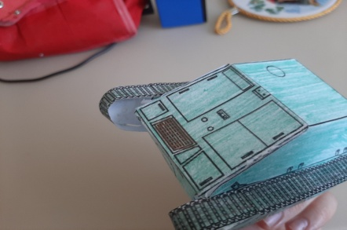 | Клей-карандаш, ножницы
9 | Для изготовления пушки отрезать дополнительную полоску бумаги (примерно 6 см. длиной), раскрасить | 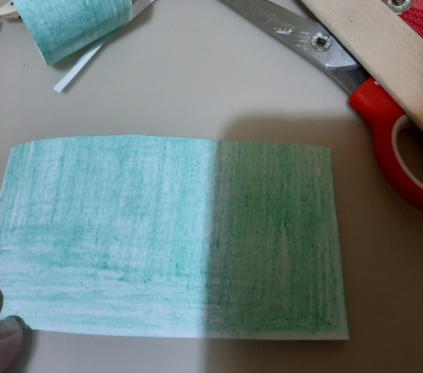 | Карандаши, ножницы
10 | Скрутите трубочку, склейте | 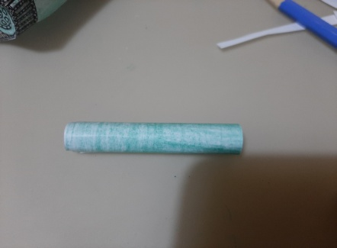 | Клей-карандаш
11 | Утолщение на конце пушки настоящего танка называется «дульный тормоз». Чтобы сделать такой же тормоз, на конец пушки накрутите еще одну, узкую полоску бумаги, зафиксируйте клеем | 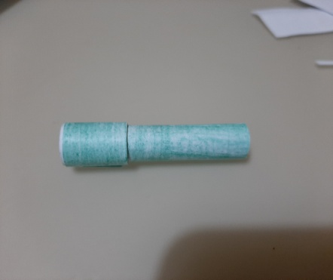 | Клей-карандаш
12 | Срежьте кончик пушки под углом | 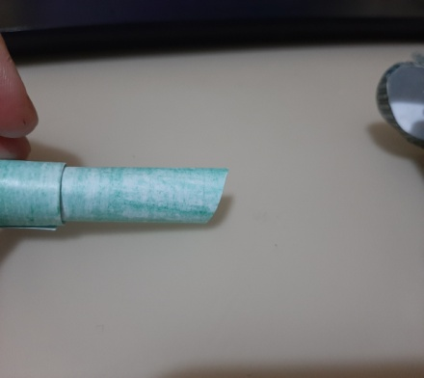 | Ножницы
13 | Приклейте пушку к танку – место для неё обозначено + | 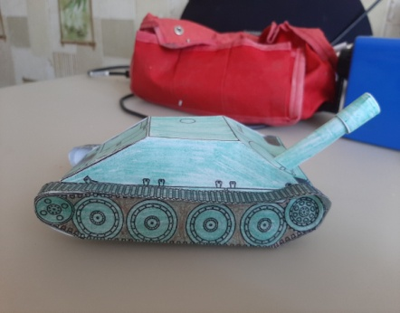 | Клей-карандаш

Авторская технологическая карта модели из бумаги «Орбитальная космическая станция «Мир»»
№ | Последовательность работы | Графическое изображение | Материалы
1 | Рассмотреть чертёж станции «Мир». Назвать основные её части | 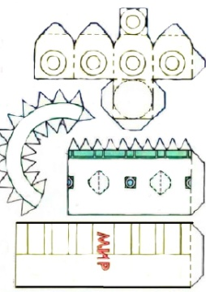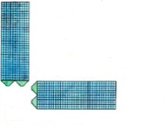 | Чертёж станция «Мир»
2 | Раскрасить все части станции «Мир» | 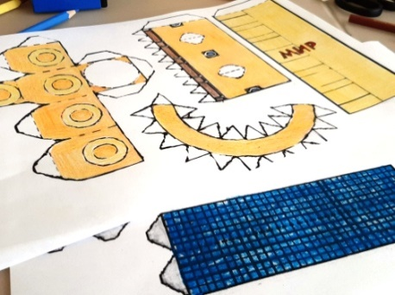 | Цветные карандаши
3 | Вырезать все части по линиям отреза | 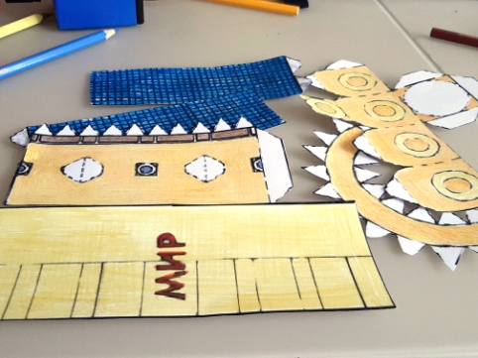 | Ножницы
4 | Согнуть по линиям сгиба | 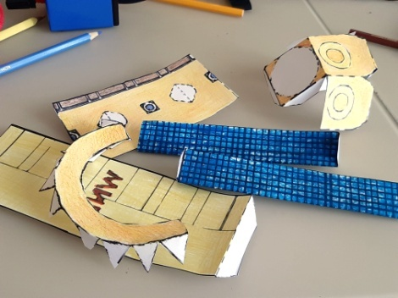 | Заготовка станции «Мир»
5 | Склеить в местах склейки переходный отсек. | 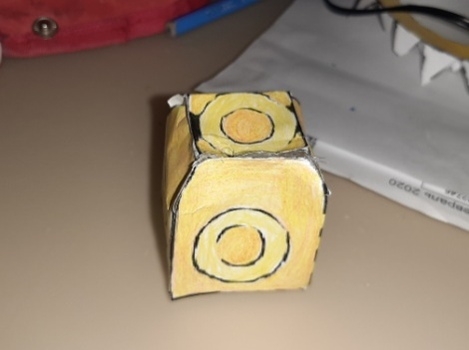 | Клей-карандаш
 | Расправить иглой или зубочисткой стенки переходного отсека так, чтобы он имел выпуклую форму | 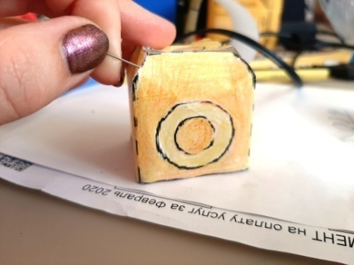
 | Склеить рабочий отсек | 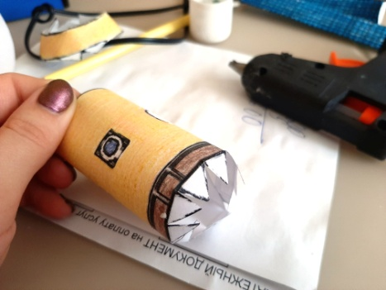
 | Склеить рабочий отсек с переходным | 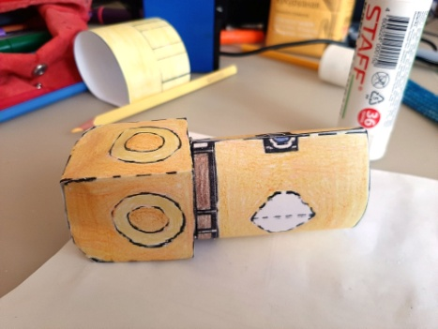
 | Хорошо намазать клеем клапаны соединяющей детали с двух сторон, склеить её | 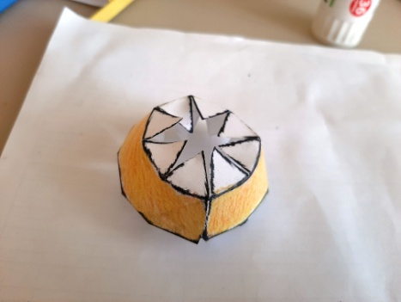
 | Склеить агрегатный отсек, приклеить с помощью соединяющей детали к рабочему отсеку | 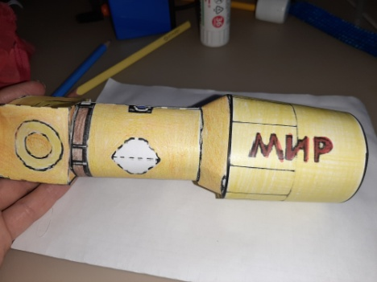
 | Сложить вдоль и склеить солнечные батареи | 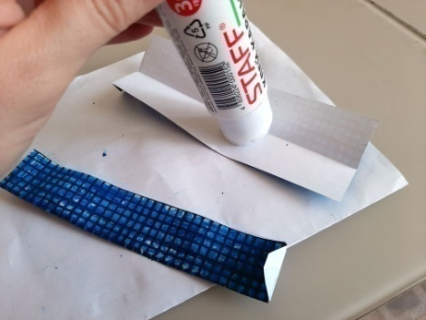
 | Приклеить солнечные батареи к рабочему корпусу в местах склейки(«ромбики» пунктиром) | 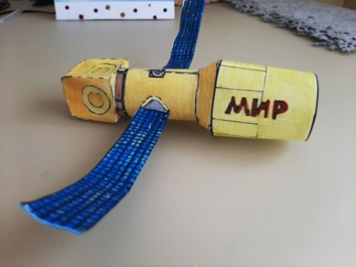

Методические разработки мероприятий по изучению Правил дорожного движения
Игра-квест по ПДД «Операция «Светофор»»
Цель мероприятия - закрепить знания о правилх дорожного движения для водителей ТС

Задачи:

- Сформировать у детей понятие о правостороннем движении, регулируемом перекрёстке, основных элементах дороги, а также объектах, которые там могут встретиться – ж/д переезде, тоннеле

- Научить детей двигаться по правой полосе дороги и не пересекать разделительную черту
- Научить детей подавать сигнал поворота

- Научить детей проезжать регулируемый перекрёсток

- Построение, приветствие.
- Ведущий зачитывает письмо Маши:

Жили с Мишкой мы в лесу Мирно ели колбасу Кашу сладкую варили -

  - общем, жили – не тужили.

Но пришёл в наш лес Кащей

- не ест он овощей, Скучный он и не живой

- от этого он злой! Крепко он меня схватил

- в темницу посадил.

Не звучат не смех, ни шутки

- сижу вторые сутки. Только вам меня спасти, От Кащея увести!
Вы ребята смелые, ловкие и умелые, Испытания пройдёте И меня найдёте!

Ведущий: Ну что, ребята, спасём Машу? Но Кащей ведь хитрый! Он постарался нас запутать, замести следы, чтобы мы никогда Машу не нашли! К счастью, Маша нам оставила подсказки. Итак, первая подсказка:

- Машины мчат во весь опор И вдруг навстречу знак:

Изображён забор…

- гляжу на него в упор: Шоссе закрыто на запор?
Что это за знак?

Дети отгадывают – ж/д переезд. Бегут к переезду. Там находят следующую подсказку:

- 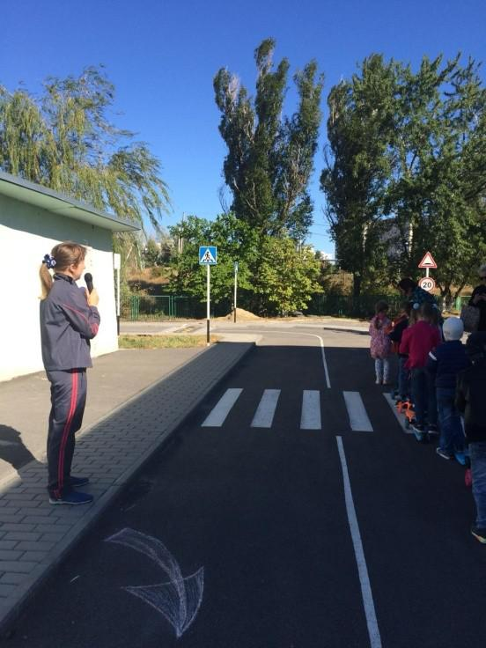Что за тёмная дыра? Здесь, наверное, нора? В той норе живёт лиса. Вот какие чудеса!

Не овраг здесь и не лес, Здесь дорога напрорез! У дороги знак стоит,

Но о чём он говорит?
Дети отгадывают: тоннель. Но, чтобы добраться до туннеля, нужно на самокатах перенести шарик из одной чашки в другую, вернуться и передать самокат следующему. Затем все бегут к тоннелю, находят загадку про перекрёсток.

  - Перекрёсток нужно проехать, подавая сигнал о повороте, развернуться, проехать

в обратном направлении и передать самокат следующему. На перекрёстке загадка про лежачий полицейский.
  - Чтобы попасть туда, нужно обогнуть на самокате вешки, вернуться и передать самокат следующему.
Возле лежачего полицейского дети находят письмо:

Чую я – свобода близко! Проиграл Кащей-редиска! Скоро выйду на свободу И пойду тотчас я в школу! Мне, ребята, помогите – В школу Машу проводите!

Ведущий: Ребята, вы в школу уже сами ходите, без родителей? А Маша вот ещё ни разу в школу не ходила – вот и просит вас указать ей верный, безопасный путь! А там и подсказка, следующая, наверное, найдётся.

  - Следующая станция – автокласс с магнитной доской. На ней ребята помогают составить безопасный путь от дома в школу для девочки. После этого на обороте магнитной доски находится следующая подсказка:

Злой Кащей меня схватил

Долго-долго он тащил

Но я время не теряла

И подсказки оставляла
Вы по стрелочкам пойдите

И меня освободите!

Дети бегут по прикреплённым к стенам стрелкам и находят в шкафу игрушечную Машу из мультфильма, на пакете конфет, с благодарностью за «освобождение».

Едят конфеты в актовом зале, под мультфильм «Маша и медведь».

8. Подведение итогов мероприятия, рефлексия, прощание.

Сценарий конкурса «Юный знаток ПДД»

Цель мероприятия: закрепить на практике знания, умения, навыки, полученные за год обучения
Задачи:
- закрепить знания ПДД для пешеходов
- Закрепить знания ПДД для пассажиров
- Закрепить знания ПДД для водителей ТС
- Закрепить умения детей водить самокат, велосипед, соблюдая ПДД.

Ведущий: Здравствуйте, дорогие ребята! Мы рады приветствовать Вас на нашем конкурсе «Юный знаток ПДД»!

Мы с Вами собрались не просто так. Посмотрите, какое нам пришло письмо:

«Здравствуйте, дорогие ребята! Пишет вам Иван Иванович Светофоров. У меня очень важная работа – я помогаю людям и машинам соблюдать правила дорожного движения, чтобы не было на дорогах беды. Но вот беда случилась со мной – потерял я самый важный для меня предмет. И теперь обращаюсь к вам – ведь вы столько знаете о правилах дорожного движения, почти как я! Помогите мне, пожалуйста, найти этот предмет! И.И. Светофоров.»

Поможем Ивану Ивановичу? Найдём самый важный для него предмет?
Давайте теперь представимся, кто же у нас будет помогать:
Команда «Светофор» (дети рассказывают подготовленное стихотворение-приветствие)
Команда «Перекрёсток»
Команда «Дорожный постовой»
Команда «Зебра»

Ведущий: Ребята, а Иван Иванович сказал, что Вы долго учили правила дорожного движения и соблюдаете их. Это правда?

А давайте проверим! Я сейчас буду читать утверждение, а Вы, если Вы так и делаете, будете отвечать «Это я, это я, это все мои друзья!». Если нет, то молчите. Поехали!
Кто из вас идёт вперёд только там, где переход?
- Кто вблизи проезжей части весело гоняет мячик?
- Кто из вас в вагоне тесном уступает старшим место?
-Чтоб проветрится в автобусе немножко, кто высовывает и голову, и туловище в окошко?
- Знает кто, что красный свет, это значит, хода нет.
- Знает кто, что свет зелёный - означает, по дороге каждый смело пусть шагает.
- Кто бежит вперёд так скоро, что не видит светофора.
- Кто ГИБДД помогает, за порядком наблюдает.

Вот теперь мы правда убедились, что Вы и правда хорошо знаете правила дорожного движения. А это значит, мы должны приступать к поиску.

1 Этап. Ведущий: Первое задание будет таким: каждая команда должна проехать по заданному маршруту в автогородке. На финише вас ждёт «волшебная ромашка» с загадкой на лепестке. Вы должны выбрать один лепесток и отгадать загадку. Кто правильнее проехал маршрут и отгадал загадку, тот получает больше букв-подсказок, из которых мы сложим отгадку, где лежит нужный нам предмет. Поняли? На самом деле всё совсем не сложно. Вы сейчас в этом сами убедитесь.

Дети проезжают по заданному маршруту, соблюдая ПДД, подавая сигналы о повороте и остановке. В конце маршрута их ждёт загадка. По итогам выдаются части стихотворения-подсказки.

2 этап. Ведущий:А теперь, дети, загадки для всех:
На дороге он стоит
«Следуй правилам!» он говорит,
И покажет, что да как
Ведь он …
Ответ: Дорожный знак
Милицейских нет фуражек,
А в глазах стеклянный свет,
Но любой машине скажет:
Можно ехать или нет.
Ответ: Светофор

Пью бензин и масло ем,
Хоть не голодно совсем.
А без них я такболею,
Что поехать не сумею!
Ответ: машина, транспорт.

Правильно! И сейчас мы узнаем, как хорошо вы знаете дорожные знаки, сигналы светофора и виды транспорта.
Второе задание будет у всех разным. Группа «Светофор» пройдёт в компьютерный класс и правильно раскрасит дорожные знаки на компьютерах.

3 этап. Группа «Зебра» пройдёт в автокласс и найдёт нарушителей на магнитной доске.

4 этап. Группы «Перекрёсток» и «Дорожный постовой» пройдут в актовый зал, отгадают загадки и соберут кубики на скорость.
Затем группы поменяются местами, пока все этапы не будут пройдены каждой группой.

В итоге побеждает та группа, у которой оказалось больше слов подсказки.
Затем дети собирают все свои слова в подсказку, отправляются в автогородок и по указанным приметам находят спрятанный предмет – жезл регулировщика.
Все участники конкурса получают конфеты и дипломы участников, а победители – светоотражающие наклейки.

Сценарий театрализованного представления по ПДД «Царство дорог»

Цель: формирование представления детей о том, как важно соблюдать правила дорожной безопасности

Задачи:

- формирование и развитие интереса у детей дошкольного возраста к изучению правил дорожного движения.
- знакомство с устройством автогородка
- знакомство с дорожными знаками
- знакомство с основными правилами дорожного движения для пешеходов.

Оборудование:

- Площадка автогородка

- Бумажные нарисованные и обычные знаки (из автогородка) Костюмы персонажей
- Самокаты

Персонажи:

- Светофор Светофорович
- Клоун Кузя

С.С.: Здравствуйте, ребятишки, девчонки и мальчишки! Я рад приветствовать вас в моём Царстве Дорог! Я целый день стою тут и помогаю людям и машинам двигаться правильно и безопасно. Сегодня я хочу рассказать о правилах безопасного движения и вам. Но где же мой помощник, клоун Кузя?

Звучит музыка

Появляется клоун и бежит через дорогу, игнорируя пешеходный переход и сигналы светофора. На него едут дети-помощники на самокатах и чуть не сбивают его.

С.С.: Эй, Кузя, берегись! Ребята, давайте крикнем ему!

Дети кричат «Кузя, берегись!!!»

Клоун добирается до детей, запыхавшийся и испуганный. Кричит, показывая кулак детям на самокатах: «Ух, что творят! Вот я вам! Чуть меня не задавили».

С.С.: Кузя, так ты же сам виноват!

К.: Неправда! Я хороший!

С.С.: Нет, виноват!

К.: Да я хороший же!

С.С.: Может, ты и хороший, но ты нарушил правила дорожного движения.

Ребята, давайте расскажем Кузе, какие правила он нарушил.

Дети отвечают.

К.: Ой, правда? Ну простите меня, я больше не буду.

С.С.: Ладно, Кузя, прощаем, но больше так не делай, ты ведь самого себя подвергаешь опасности. Где знаки, Кузя?

К.: Какие знаки?

С.С.: Которые я просил тебя принести для моего Царства Дорог.

К.: Ааа. Вот они. Слушай, Светофорыч, посмотрел я на эти знаки, и какие-то они у тебя больно скучные. Ну что такое, человечки какие-то… Я тебе поинтереснее знаки нарисовал.

- Кузя, знаки рисуют специально обученные люди и только по правилам! Так что давай сюда правильные знаки, а свои нарисованные можешь оставить себе на память.

К.: Ой, Светофорыч… Я, кажется, забыл, где мои знаки, а где правильные.

С.С.: Ох, Кузьма-Кузьма… Хорошо, что у нас ребята есть. Ребята, помогите нам распознать, где знаки правильные, а где нарисованные Кузьмой.

Показывает знаки: «Парковка ступы Бабы Яги запрещена», и другие шуточные, и настоящие: «Железнодорожный переезд без шлагбаума», «Искусственная неровность», «Пешеходный переход». Дети выбирают.

- Молодцы, ребята, что бы я без вас делал! А теперь давайте развесим знаки там, где они должны быть.
Клоун загадывает загадку про пешеходный переход. С.С. ведёт ребят к пешеходному переходу, вешает знак. Предлагает побыть пешеходами по очереди и перейти спокойно, не толпясь.

Клоун загадывает знак про ж/д переезд. С.С. ведёт к нему ребят, вешает знак. Объясняет, что сейчас горит запрещающий сигнал и нужно ждать. Как только шлагбаум поднимается, все вместе проходим ж/д переезд.

Клоун загадывает загадку про искусственную неровность. С.С. ведёт детей, вешает знак. Там стоят самокаты. Детям объясняются правила проезда через иск.неровность (притормаживая перед ней), и они группами по 6 человек (по числу самокатов) проезжают, делают круг по автогородку и передают самокаты следующим.

После того, как все проехались, динамическая разминка

Прощание, пожелание удач в изучении ПДД и соблюдении их на дорогах
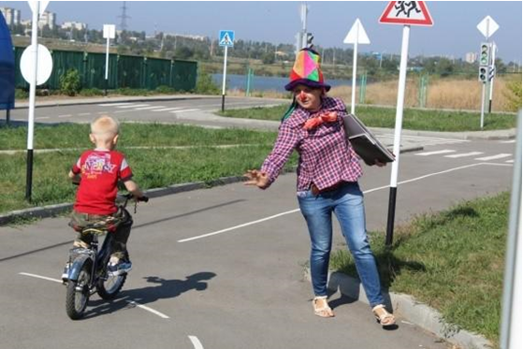

Методические рекомендации по изготовлению макетов дорожной инфраструктуры на примере Макета дорожного покрытия с использованием продукта вторичной переработки пластика (инновации в строительстве дорог)

ТЕХНИЧЕСКИЙ ПАСПОРТ (изделие технического назначения)

- Наименование: Макет дорожного покрытия с использованием продукта вторичной переработки пластика

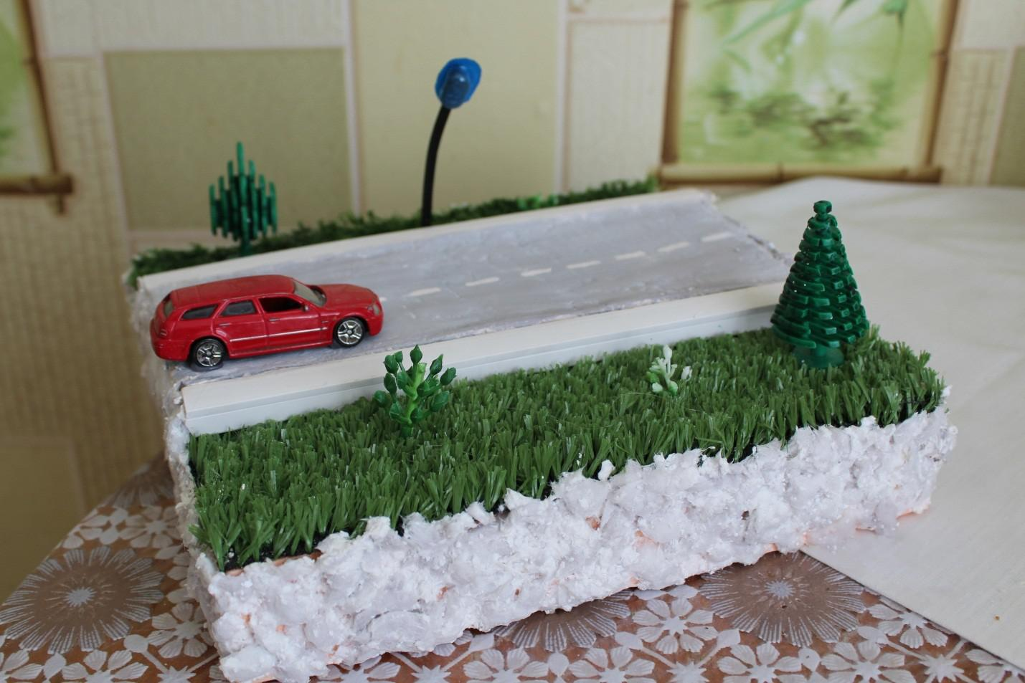

2.Габариты (м, кг):23см х 24 см; 500 г

3.Описание идеи, назначения и инновационного принципа действия

О концепции пластиковых дорог активно заговорили ещё три года назад. Тогда в Нидерландах фирма Volkerwesselsвзялась за создание дорог из пластиковых блоков, полых внутри. Но и задолго до этого, технологии создания дорог из пластика нашли своё применение в некоторых областях Индии. Идею подали простые жители индийских трущоб, без раздумий заваливающие дыры в дорогах пластиковым мусором и поджигающие его. Конечно, такой способ потребовал усовершенствования, особенно из-за токсичности продуктов горения пластика.

В России идеей «пластиковых дорог» тоже заинтересовались на государственном уровне, но пока активной реализации проекта не наблюдается. Эксперты не раз высказывались на тему того, что пластиковые блоки по типу нидерландского проекта – неприменимы для российских дорог. Однако, возможно, в будущем Росавтодор всё же протестирует в российских условиях вариант инновационного проекта канадской фирмы «GreenRoads», суть которого в добавлении пластика в дорожное покрытие всоотношении 20% к 80%.

Преимущества добавления пластика в материал дорожного полотна:

- Дорожное покрытие становится более износостойким. Для нашей страны, когда дорожное покрытие приходится обновлять каждый раз после зимнего периода, это особенно актуально.
- Утилизация значительного количества пластиковых отходов
- Снижение количества выбросов в атмосферу вредных веществ – при современных технологиях плавление пластика будет менее вредным для планеты, чем производство асфальта.

Чтобы пластик стал частью асфальта, его расплавляют до состояния пасты и смешивают с остальными компонентами. В данном макете дорожного покрытия с использованием переработанного пластика обучающиеся попытались сделать упрощённую модель такой дороги. В домашних условиях у них не было возможности смешать расплавленный пластик с битумом, песком и щебнем, как это делается в промышленных условиях. Но расплавить в домашних условиях пластик оказалось реальным, поэтому обучающиеся совместно с педагогом сделали основу дороги из расплавленного пластика, а поверх него залили гипс. Как и в проекте фирмы «GreenRoads», они постарались показать, что их покрытие сохраняет привычный для асфальта тёмно-серый цвет и шершавую фактуру.

Этапы создания макета:

- Обучающиеся собрали использованную пластиковую тару из-под косметических средств. Для плавления в домашних условиях подходит только тара с наличием пометки HDPE

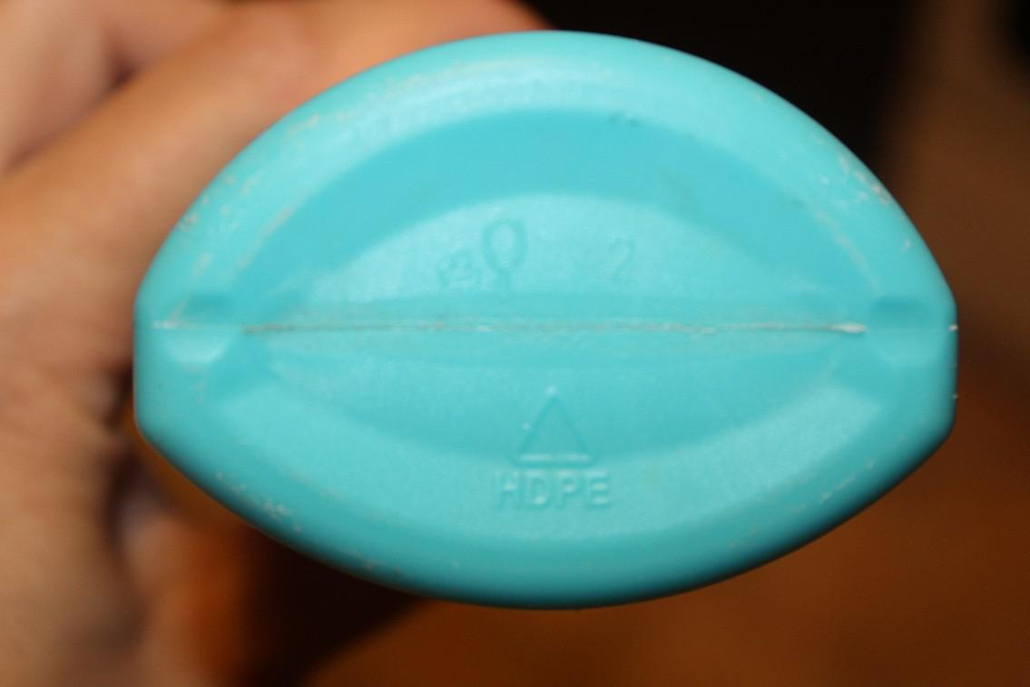
Пластик с такой пометкой – это полиэтилен высокой плотности, его возможно расплавить при температуре до 180 градусов, без выделения опасных для здоровья веществ, и избежать его возгорания при такой температуре.

- Обучающиеся нарезали пластиковую тару на мелкие (1,5 см х 1 см) кусочки, насыпали их на застеленный пекарской бумагой противень и совместно с педагогом поставили в разогретую до 180 градусов духовку.
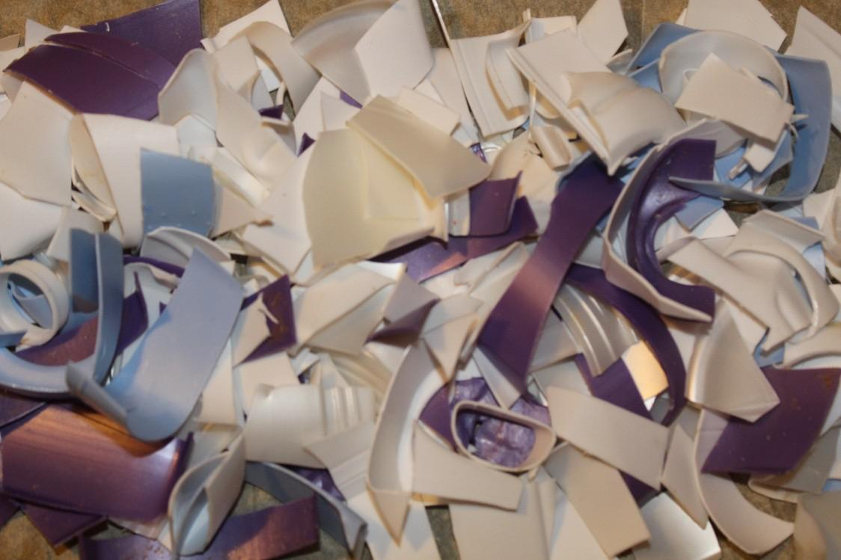

Пока пластик плавился, обучающиеся подготовили основу макета из пеноплекса, «искусственного газона».

- Расплавленную массу придавили гнётом, чтобы она стала плоской

  - как можно более ровной. Затем горячим ножом обрезали лишнее,

и приклеили на основу макета

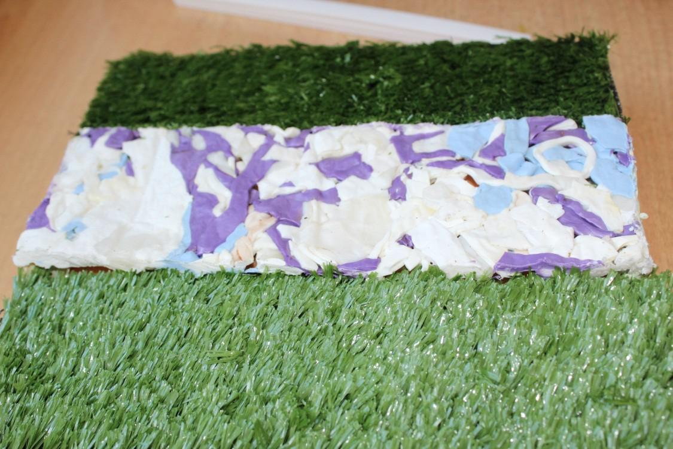

- Затем залили гипс поверх пластиковой основы.
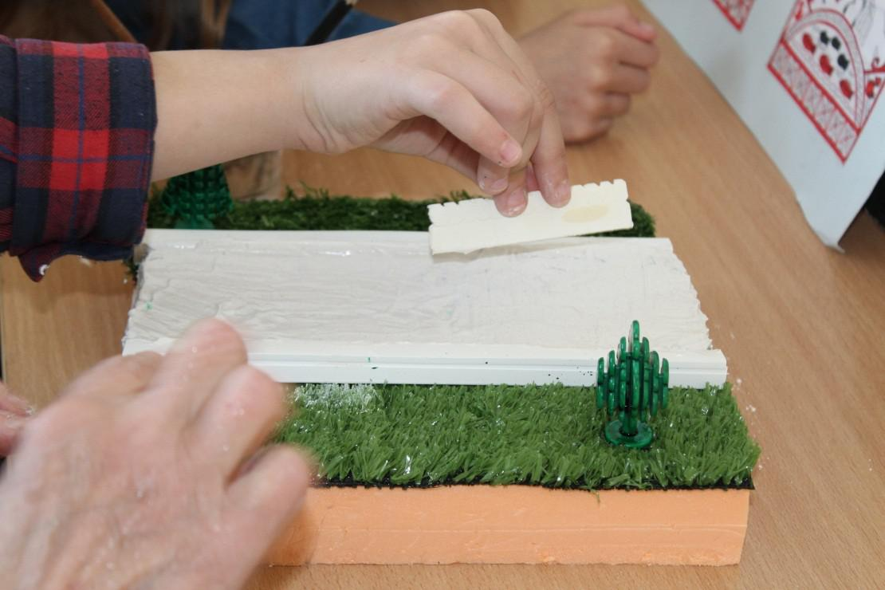

- Когда гипс застыл, учащиеся покрасили дорогу и нанесли разметку: осевую линию. С детьми было проговорено, какую линию лучше нанести – прерывистую или сплошную, в каком случае автомобиль сможет совершить обгон на данном участке дороги, а на каком – нет. Также добавили декоративные элементы – деревья, кустарник, фонарь уличного освещения. Когда ребята закрепляли на дороге автомобиль, также было оговорено, по какой стороне дороги он должен ехать.
Данный макет изготовлен без вреда окружающей среде или здоровья людей, и отражает саму идею использования продуктов вторичной переработки пластика для строительства дорог.

ДИДАКТИЧЕСКИЙ БЛОК

- Список мультфильмов и видеофильмов, используемых на занятиях:

- Видео фильмы по истории техники, принципах работы различных видов двигателей
- Азбука безопасности на дороге: История правил дорожного движения
Азбука безопасности на дороге: Дорога в городе
Азбука безопасности на дороге: Дорога и дорожные знаки

Азбука безопасности на дороге: В плохую погоду

Азбука безопасности на дороге: Малыш в автомобиле

Азбука безопасности на дороге: Виды транспорта

Азбука безопасности на дороге: Во дворе и в подъезде

Азбука безопасности на дороге: Пешеходные переходы
Азбука безопасности на дороге: Движение по загородной дороге. Световозвращатели

- Фиксики: Колесо
Фиксики: История бумаги

- Презентации по темам занятий:

- История воздухоплавания
- История речного и морского судоходства
- История автомобиля
- Виды транспорта
- «Лесенка безопасности»

- Технологические карты создания различных моделей транспорта

- Чертежи, схемы, развёртки моделей транспорта.

Готовые образцы моделей транспорта.

Пальчиковая гимнастика на тему «Транспорт»
Автобус
Едет-едет наш автобус,
Крутит, крутит колесом.
(вращаем сжатые кулачки)
Едет-едет наш автобус,
Крутит, крутит руль, руль
(изображаем как крутим руль)
Едет-едет наш автобус,
Дворниками бжик-бжик бжик-бжик
(параллельно двумя руками влево-вправо)
Едет едет наш автобус,
Крутит, крутит колесом.
Двери открываются — двери закрываются.
(ладошки сводим и разводим)
Едет-едет наш автобус,
Крутит, крутит колесом.
Едет-едет наш автобус
Всем сигналит биииииип
(нажимаем себе на нос)
Велосипед
У него два колеса
(показываем два колеса)
И седло на раме,
(кулачок сверху накрываем ладонью)
Две педали есть внизу
(хлопаем ладошками по воздуху)
Крутят их ногами.
(топаем ножками)
Кораблик
По реке плывет кораблик,
(прижимаем нижние части ладошек друг другу, верхние открыты: показываем «кораблик»)
Он плывет издалека,
(приставляем горизонтально левую руку к глазам)
На кораблике четыре очень храбрых моряка.
(показать четыре пальца)
У них ушки на макушке,
(приставляем обе ладошки к своим ушам)
У них длинные хвосты,
(кончики пальцев обеих рук соединяем вместе и далее медленно разводим руки в стороны)
И страшны им только кошки,
(показываем две открытые от себя ладошки)
Только кошки да коты!
(пальчики слегка сгибаем — получаются «коготки»)
Кораблик
Вот плывет кораблик мой,
(руки — «полочка», покачиваются)
Он плывет ко мне домой.
(руки вперед, ладони сомкнуть углом, имитируя нос корабля)
Крепко я держу штурвал,
(«держать штурвал»)
Я ведь главный капитан
(четыре хлопка в ладоши)
Лодочка
Две ладошки прижму
И по морю поплыву.
(ладони сложить лодочкой и совершать волнообразные движения рук)
Две ладошки — друзья,
Это лодочка моя.
Паруса подниму,
Синим морем поплыву.
(поднять выпрямленные ладони вверх)
А по бурным волнам
Плывут рыбки тут и там.
(имитация движений волн и рыбок)
Машина
Заведу мою машину
(повороты кистями руки сжатой в кулак, как будто заводим машину)
Би-би-би, налью бензину.
(три раза хлопнуть в ладоши и одновременно топать)
Крепко-крепко руль держу
(имитировать движения водителя)
На педаль ногою жму.
(топать правой ногой)

Паровоз, Поезд, Самолеты, Светофор
Паровоз
Ехал, ехал паровоз
(руки сцепить в «замок», вращая большими пальцами)
Прицепил вагон, повез.
(сцепить указательные пальцы)
Ехал, ехал паровоз
(руки сцепить в «замок», вращая большими пальцами)
Прицепил вагон, повез.
(сцепить указательные пальцы)
Поезд
Дети сели на бревно:
Будет поездом оно.
(присаживаемся и встаем)
Загудели: «У-У-У-У!!!
Мы поехали в Москву!»
(играем на «дудочке»)
Дети едут и гудят,
Точно паровозы,
(топаем ногами и «гудим»)
А вверху грачи кричат
На ветвях березы.
(поднимаем руки вверх)
Самолет
Я построю самолет,
(разводим руки широко в стороны)
Шлем надену — и в полет.
(показываем «шлем» над головой)
Сквозь волнистые туманы,
Полечу в другие страны,
(шевелим пальчиками)
Над морями и лесами,
Над горами и полями,
(делаем «брызгающие» движения пальцами)
Облечу весь шар земной.
(обхватываем воображаемый шар)
А потом вернусь домой.
(взмахивающие движения ладонями)
Самолеты
Мы сегодня самолеты,
(сидят на пятках и вращают руками, изображая мотор)
Мы не дети, мы пилоты.
(четыре хлопка в ладоши)
Руки — нос, и руки — крылья
(«нос», «крылья»)
Полетела эскадрилья.
(встать, разбежаться, расставив руки в стороны)
Светофор
Помогает с давних пор
Верный друг наш — светофор.
(хлопают три раза в ладоши, на каждый слог слова «светофор»)
У него больших три глаза,
Не горят они все разом.
(показывают три пальца)
Если красный загорелся,
(поднимают руки вверх и «рисуют» в воздухе круг)
То нельзя переходить,
Надо ждать на тротуаре
(качают головой)
И машины пропустить.
(имитируют кручение руля)
Если жёлтый загорелся,
Значит, скоро мы пойдём.
(поднимают руки вверх и «рисуют» в воздухе второй круг)
Глаз зелёный загорелся —
Стоп, машины, мы идём!
(поднимают руки вверх и «рисуют» в воздухе третий круг под вторым)
Мы дорогу перешли,
По делам своим пошли.
(маршируют по помещению)
Помогает с давних пор
Верный друг наш — светофор.
(хлопают три раза в ладоши, на каждый слог слова «светофор»)

Материально-техническое обеспечение программы:

- Материалы для изготовления моделей: бумага белая, цветная бумага, бумага для черчения, калька, копировальная бумага, картон белый и цветной, пенопласт, потолочная плитка, деревянные рейки, клей, ножницы. Список необходимых материалов может дополняться и изменяться в зависимости от поставленной задачи занятия.
- Материалы для художественного оформления моделей: цветные карандаши, краски, стразы на клеевой основе и т.д.
- Детский Автогородок с имитацией дороги, светофорами, дорожными знаками, шлагбаумом и т.д.
- Магнитная доска с набором магнитных знаков
- Автокласс с плакатами и наглядными пособиями
- Интерактивная доска.

Список литературы:
- Конвенция о правах ребенка (Принята резолюцией 44/25 Генеральной Ассамблеи от 20 ноября 1989 года)
- Федеральный закон "Об образовании в Российской Федерации" от 29.12.2012 N 273-ФЗ (действующая редакция, 2016)
- Федеральный закон "О безопасности дорожного движения" от 10.12.1995 N 196-ФЗ (действующая редакция, 2016)

- Приказ Минобрнауки РФ от 09.11.2018 г. №196 «Об утверждении порядка организации и осуществления образовательной деятельности по дополнительным образовательным программам»
- Постановление Главного государственного санитарного врача РФ от 4 июля 2014 г. N 41 "Об утверждении СанПиН 2.4.4.3172-14 "Санитарно-эпидемиологические требования к устройству, содержанию и организации режима работы образовательных организаций дополнительного образования детей"
- Приказ Минобразования Ростовской области от 18.07.2012 № 661 «Об утверждении примерных региональных требований к регламентации деятельности учреждений дополнительного образования в Ростовской области»
- Методическое пособие «Программа педагога дополнительного образования детей: этапы создания, основные разделы, рекомендации» под ред. Паничева Е.Г., Мехедовой С.В., Ростов-на-Дону, 2014 г.
- Журавлева А.П., Болотина Л.А. 'Начальное техническое моделирование' - Москва: Просвещение, 1982.
- Толкачёва С.Г. «Аппликация: перспективно-тематическое планирование специально организованной деятельности детей дошкольного возраста» - Минск, Новое знание, 2010.
- https://rosstat.gov.ru/
- https://infourok.ru/
- http://igrushka.kz/
- http://www.gks.ru/free_doc/2017/potrorg/potr16.htm

ПРИЛОЖЕНИЕ 1

Календарный учебный график 1 года обучения

№  п/п | Дата проведения занятия | Время  проведения  занятия | Форма  занятия | Кол-во  часов | Тема  занятия | Место  проведения | Форма  контроля
1 |  |  | комбинированное | 2 | Вводное занятие | УТК | Входная диагностика
2 |  |  | комбинированное | 2 | Материалы и инструменты.  А) Бумага, картон. Виды ножниц, клея. | УТК | Наблюдение, устный опрос
3 |  |  | Практическое занятие | 2 | Б) Калька и миллиметровая бумага. Виды карандашей | УТК | Наблюдение, устный опрос
4 |  |  | Практическое занятие | 2 | В) Потолочная плитка, пенокартон. Наждачная бумага, шило, канцелярский | УТК | Наблюдение, устный опрос
5 |  |  | комбинированное | 2 | Первоначальные графические навыки и умения | УТК | Викторина
6 |  |  | Комбинированное | 2 | Чертёж. Воздушный змей | УТК | Наблюдение
7 |  |  | Практическое | 2 | Украшение змея | УТК | Наблюдение
8 |  |  | Практическое | 2 | Соревнования по запуску змеев | УТК | Внутригрупповые соревнования
9 |  |  | Комбинированное | 2 | Осевая симметрия | УТК | Наблюдение, устный опрос
10 |  |  | Комбинированное | 2 | Геометрические фигуры | УТК | Викторина
11 |  |  | Комбинированное | 2 | Модели из плоских деталей  А) летающие модели. Парашют | УТК | Наблюдение, устный опрос
12 |  |  | Практическое | 2 | Модель дельтаплана | УТК | Наблюдение, устный опрос
13 |  |  | Комбинированное | 2 | Модель самолёта. Щелевое соединение | УТК | Наблюдение, устный опрос
14 |  |  | Практическое | 2 | Модель планера | УТК | Внутригрупповые соревнования
15 |  |  | Практическое | 2 | Подготовка к НГ. Простое шарнирное соединение деталей | УТК | Наблюдение, устный опрос
16 |  |  | Комбинированное | 2 | Художественное оформление игрушек | УТК | Наблюдение, устный опрос
17 |  |  | Комбинированное | 2 | Б) Наземный транспорт. Автомобиль. Щелевое соединение деталей. Транспорт как объект повышенной опасности | УТК | Наблюдение, устный опрос
18 |  |  | Комбинированное | 2 | ПДД для пешеходов | УТК | Промежуточная диагностика
19 |  |  | Комбинированное | 2 | В) Водный транспорт. Выполнение моделей корабликов в технике оригами | УТК | Наблюдение, устный опрос
20 |  |  | Комбинированное | 2 | Объёмные модели.  А) Наземный транспорт. Лепка из пластилина | УТК | Наблюдение, устный опрос
21 |  |  | Комбинированное | 2 | Коробочки – как основа объёмных моделей | УТК | Наблюдение, устный опрос
22 |  |  | Комбинированное | 2 | Подготовка к дню защитника отечества. Танк из коробки | УТК | Наблюдение, устный опрос
23 |  |  | Практическое | 2 | Макет сражения из коробочек | УТК | Практическая работа
24 |  |  | Практическое | 2 | Подготовка к Международному Женскому Дню. Изготовление подарков и сувениров | УТК | Наблюдение, устный опрос
25 |  |  | Комбинированное | 2 | Общественный транспорт. Автобус из коробки | УТК | Наблюдение, устный опрос
26 |  |  | Комбинированное | 2 | ПДД для пассажиров общественного и личного транспорта
27 |  |  | Комбинированное | 2 | Грузовой транспорт, его отличие от легкового. Составные части грузовика. Изготовление грузовика самостоятельно | УТК | Наблюдение, устный опрос
28 |  |  | Практическое | 2 | Самостоятельное изготовление коробки. Изготовление модели транспорта из сделанной заготовки | УТК | Практическая работа
29 |  |  | Комбинированное | 2 | Б) Воздушный транспорт. Подготовка ко Дню Космонавтики | УТК | Наблюдение, устный опрос
30 |  |  | Практическое | 2 | Изготовление модели самолёта из потолочной плитки. Подготовка к зальным соревнованиям авиамоделей | УТК | Наблюдение, устный опрос
31 |  |  | Практическое | 4 | Зальные соревнования по запуску летательных авиамоделей |  | Соревнования
32 |  |  | Комбинированное | 2 | В) Водный транспорт. Объёмные корабли из пенопласта | УТК | Наблюдение, устный опрос
33 |  |  | Практическое | 2 | Украшение кораблей и спуск на воду. Экскурсия | УТК | Наблюдение, устный опрос
34 |  |  | Практическое | 2 | Викторина по ПДД | УТК | Наблюдение, устный опрос
35 |  |  | Комбинированное | 2 | Правила дорожного движения для пешеходов и пассажиров ТС. Повторение тем, ПДД на каникулах | УТК | Отчётная выставка
36 |  |  |  | 2 | Итоговое занятие | УТК | Итоговая диагностика

ПРИЛОЖЕНИЕ 2

Календарный учебный график 2 года обучения

№  п/п | Дата проведения занятия | Время  проведения  занятия | Форма  занятия | Кол-во  часов | Тема  занятия | Место  проведения | Форма  контроля
1 |  |  | комбинированное | 2 | Вводное занятие | УТК | Входная диагностика
2 |  |  | комбинированное | 2 | Материалы и инструменты. | УТК | Викторина
 |  |  | комбинированное |  | Графические знания и умения  1.Учимся понимать чертёж |  | Наблюдение, устный опрос
3 |  |  | комбинированное | 2 | Повторение пройденного материала. Создание простейшего чертежа модели транспорта | УТК | Наблюдение, устный опрос
4 |  |  | комбинированное | 2 | Викторина с призами «Обозначения на чертеже». Создание чертежа коробочки | УТК | Викторина
5 |  |  | комбинированное | 2 | Продолжаем изучать и применять навыки чертежа. Модель легкового автомобиля. Повторяем ПДД | УТК | Наблюдение, устный опрос
6 |  |  | Комбинированное | 2 | Действующие модели  1.Простейшие действующие модели | УТК | Наблюдение
7 |  |  | Практическое | 2 | Классификация двигателей. Краткая история развития модельных двигателей. Правила установки двигателей на модели. | УТК | Наблюдение
8 |  |  | Практическое | 2 | Принцип действия рычага | УТК | Наблюдение, устный опрос
9 |  |  | Комбинированное | 2 | Понятие о вибрации, игрушки - попрыгушки. | УТК | Наблюдение, устный опрос
10 |  |  | Практическое | 2 | Изготовление объёмной открытки с самолётами, «взлетающими» в воздух при открывании | УТК | Наблюдение, устный опрос
11 |  |  | Практическое | 2 | Изготовление картонных игрушек с двигающимися частями. «Летающая» птица из картона | УТК | Наблюдение, устный опрос
12 |  |  | Практическое | 2 | Изготовление крокодила, разевающего пасть | УТК | Наблюдение, устный опрос
13 |  |  | Комбинированное | 2 | 2. Резиномотор. Сборка деталей резиномотора, установка ролика резинки на оси. Простая машинка из деревянной прищепки на резиномоторе | УТК | Внутригрупповые соревнования
14 |  |  | Практическое | 2 | Подготовка к конкурсу новогодней игрушки. «Новогодний поезд». | УТК | Наблюдение, устный опрос
15 |  |  | Практическое | 2 | Художественное оформление новогодних игрушек | УТК | Наблюдение, устный опрос
16 |  |  | Комбинированное | 2 | ПДД для пешеходов, пассажиров ТС. Повторение тем ПДД перед зимними каникулами | УТК | Наблюдение, устный опрос, викторина
17 |  |  | Комбинированное | 2 | Установка резиномотора на простейшие модели и макеты технических объектов | УТК | Наблюдение, устный опрос
18 |  |  | Практическое | 2 | Автомобиль на резиномоторе | УТК | Промежуточная диагностика
19 |  |  | Комбинированное | 2 | ПДД для водителей ТС | УТК | Наблюдение, устный опрос
20 |  |  | Комбинированное | 2 | Подготовка к конкурсу ВДПО | УТК | Наблюдение, устный опрос
21 |  |  | Комбинированное | 2 | Изготовление мини-стендов на тему «подвиг пожарных» | УТК | Наблюдение, устный опрос
22 |  |  | Комбинированное | 2 | Подготовка ко Дню защитника отечества | УТК | Наблюдение, устный опрос
23 |  |  | Практическое | 2 | Изготовление макета «Поле боя» | УТК | Практическая работа
24 |  |  | Практическое | 2 | Подготовка к Международному Женскому Дню. Изготовление подарков и сувениров | УТК | Наблюдение, устный опрос
25 |  |  | Комбинированное | 2 | Моделирование транспортной техники всеми изученными способами | УТК | Наблюдение, устный опрос
26 |  |  | Комбинированное | 2 | Наземные модели. Изготовление троллейбуса по чертежу | УТК | Наблюдение, устный опрос
27 |  |  | Комбинированное | 2 | Летающие модели. Самолёт из потолочной плитки. | УТК | Практическая работа
28 |  |  | Практическое | 2 | Подготовка к соревнованиям по запускам метательных моделей самолётов. | УТК | Наблюдение, устный опрос
29 |  |  | Комбинированное | 2 | Подготовка ко Дню Космонавтики | УТК | Наблюдение, устный опрос
30 |  |  | Практическое | 4 | Зальные соревнования по запуску метательных авиамоделей |  | Соревнования
30 |  |  | Комбинированное | 2 | Плавающие модели | УТК | Наблюдение, устный опрос
31 |  |  | Практическое | 2 | Катер на резиномоторе | УТК | Наблюдение, устный опрос
32 |  |  | Практическое | 2 | Подготовка к областной выставке | УТК | Наблюдение, устный опрос
33 |  |  | Практическое | 2 | Подготовка к областной выставке | УТК | Отчётная выставка
34 |  |  | Практическое занятие | 2 | Итоговое занятие | УТК | Итоговая диагностика

